Министерство науки и высшего образования Российской Федерации
Южно-Российский государственный политехнический университет (НПИ)
имени М.И. Платова
ОТЧЁТ
по практическим работам
по дисциплине «Разработка мобильных приложений»
Выполнил: Яценко Е. А.
Группа: ________________
Новочеркасск
2026

Цель комплекса работ: изучить технологию создания приложений в среде разработки Android Studio.
Проекты выполнены на языке Java и названы YacenkoEA_PR с номером работы. На экране приложения заголовок имеет вид «Яценко PR» и номер работы. В исходном коде блоки сопровождены пояснениями. Ниже по каждой работе приведены цель, ход выполнения, экранные копии Android Studio и эмулятора и вывод.

Вводное занятие. Установка и настройка Android Studio
Цель работы: Изучить порядок установки и настройки Android Studio на персональном компьютере.
Ход работы
На компьютере установлена Android Studio версии 2026.1.4. Вместе со средой установлен комплект разработки: JDK из состава Android Studio (OpenJDK 25), Android SDK с платформой API 37.0 и средствами сборки Build-Tools 36.0.0. Каталог SDK расположен в локальном профиле пользователя.
Эмулятор устройств входит в установленный SDK. Для выполнения практических работ создано виртуальное устройство и на нём проверены учебные приложения. Проекты сохранены в каталоге projects и открываются в Android Studio как отдельные приложения на языке Java.
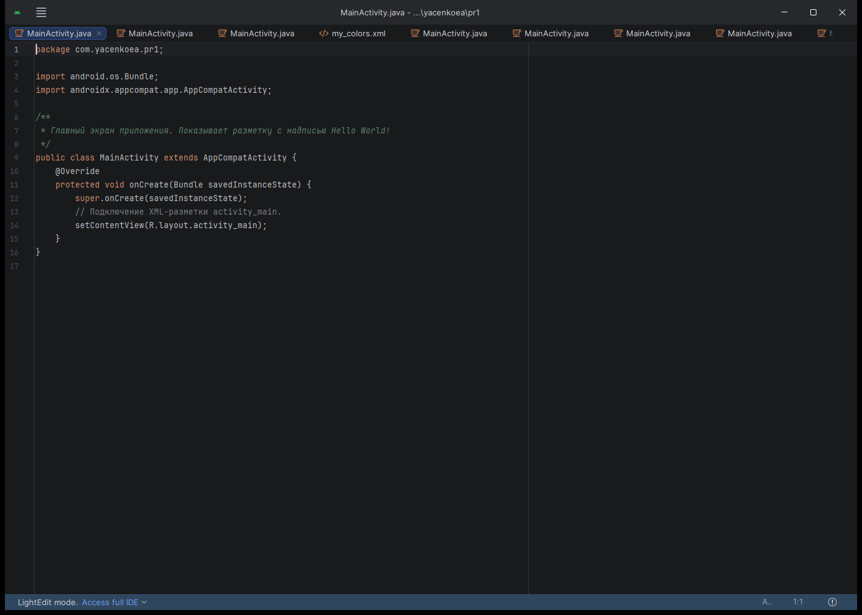
Рис. В.1 — Окно Android Studio с проектом YacenkoEA_PR1
Вывод. В результате выполнения работы было произведено ознакомление с порядком установки и настройки Android Studio на персональном компьютере.

Практическая работа № 1. Интерфейс Android Studio
Цель работы: Знакомство с инструментами разработки Android-приложений, с интерфейсом Android Studio, содержанием проекта и основными элементами управления.
Ход работы
Создан проект YacenkoEA_PR1 по шаблону Empty Views Activity. Язык исходного кода — Java, минимальная версия Android — API 24. Модуль app содержит манифест, класс MainActivity и ресурсы. Файл activity_main.xml описывает экран с надписью Hello World! в контейнере ConstraintLayout.
В дереве проекта на вкладке Android видны каталоги manifest, java и res, а также сценарии Gradle. Сборка debug-варианта выполнена плагином Android Gradle Plugin. После установки пакета на эмулятор приложение показывает заголовок Яценко PR1 и текст Hello World!.
Рис. 1.1 — Проект YacenkoEA_PR1 в Android Studio, класс MainActivity
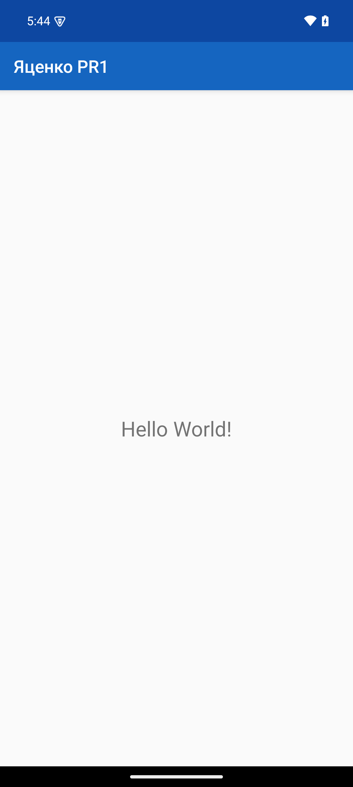
Рис. 1.2 — Окно эмулятора после запуска проекта: надпись Hello World!
Вывод. В результате выполнения работы было произведено ознакомление с интерфейсом Android Studio, структурой проекта и запуском приложения в эмуляторе.

Практическая работа № 2. Поля ввода
Цель работы: Знакомство с основными элементами в редакторе XML Android Studio. Создание приложения с использованием элементов ImageButton, TextView, EditText и обработчика нажатия на кнопку.
Ход работы
В проекте YacenkoEA_PR2 на экране размещены поле EditText, кнопка, TextView и ImageButton. Картинка при старте скрыта атрибутом android:visibility="invisible". Связи элементов заданы ограничениями ConstraintLayout, поэтому положение виджетов сохраняется при запуске.
В MainActivity ссылки на виджеты получены методом findViewById. Объект View.OnClickListener назначен кнопке через setOnClickListener. По нажатию в текстовое поле выводится строка из EditText, а если строка пустая — текст «Все ок)». ImageButton становится видимым.
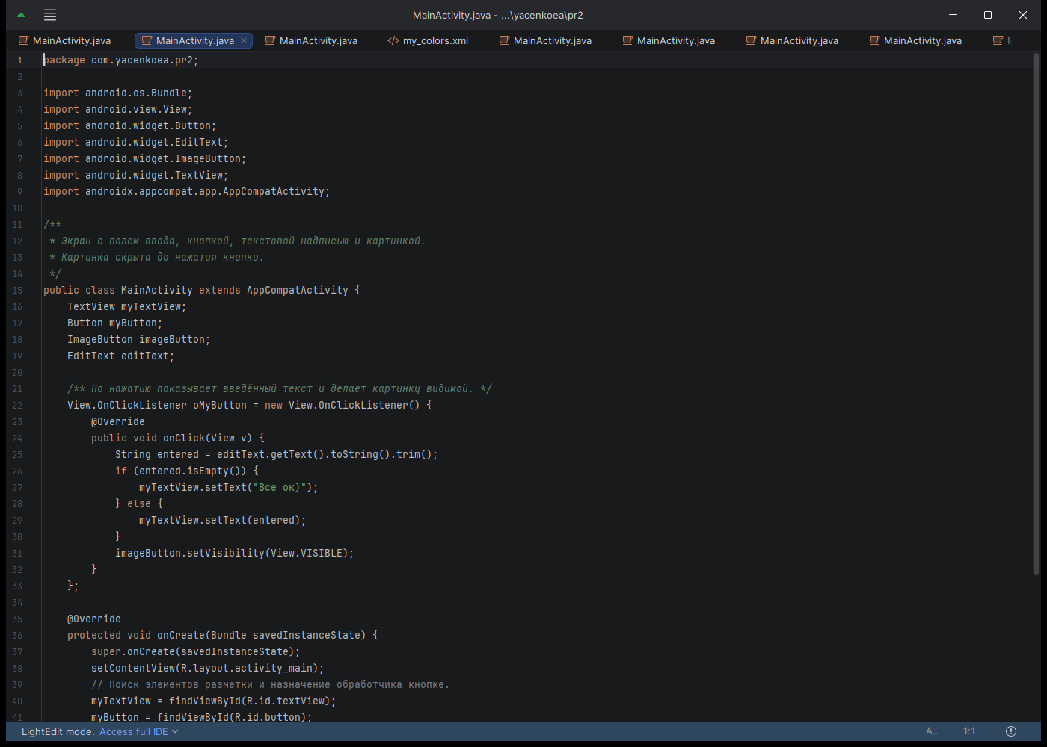
Рис. 2.1 — Проект YacenkoEA_PR2 в Android Studio, обработчик кнопки
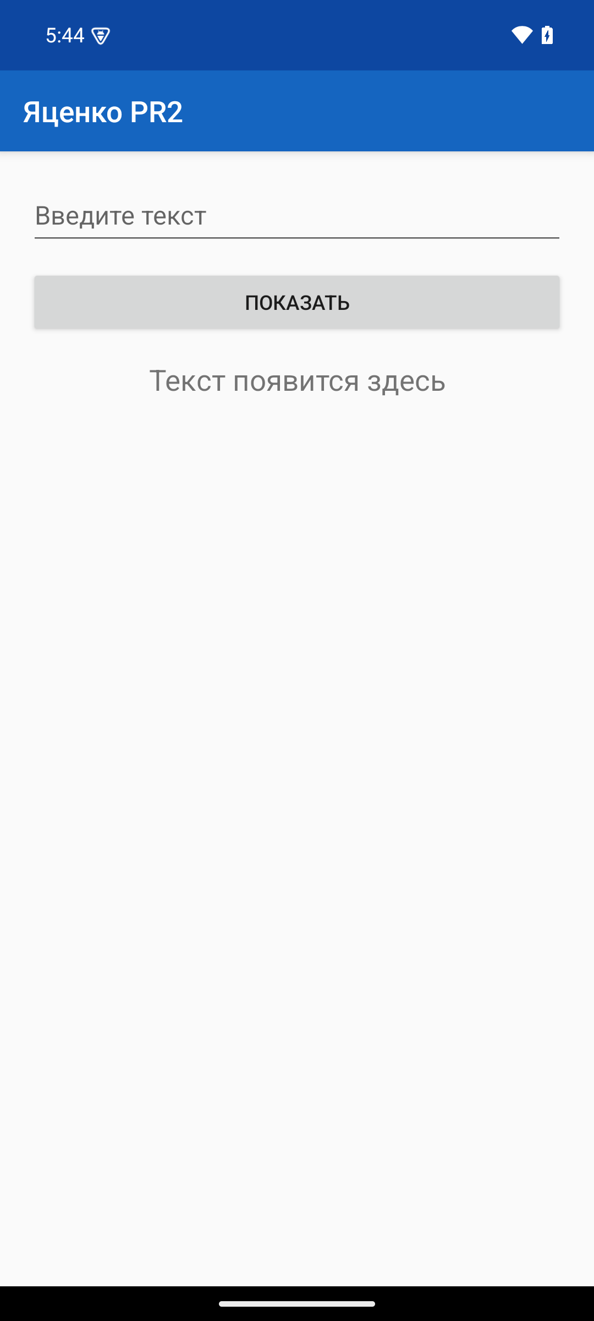 | 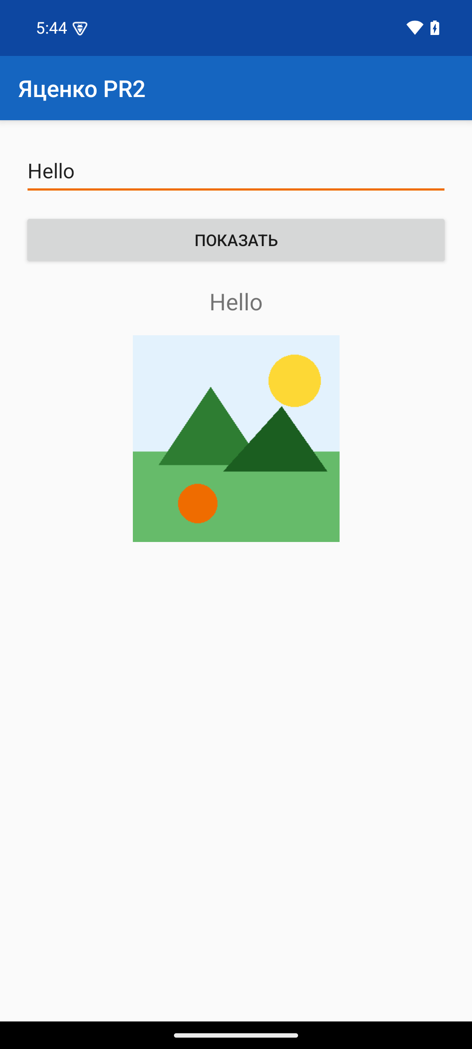
Рис. 2.2 — Экран до нажатия кнопки: поле ввода видимо, картинка скрыта | Рис. 2.3 — Экран после нажатия кнопки: введённый текст и изображение

Вывод. В результате выполнения работы было произведено ознакомление с полями ввода, кнопкой, текстовым полем, ImageButton и обработкой нажатия.

Практическая работа № 3. Обработчики событий
Цель работы: Изучить основные способы обработки активации кнопки. Написать скрипт для подсчёта количества нажатий на кнопку.
Ход работы
В проекте YacenkoEA_PR3 на экране находятся TextView с начальным значением 0 и кнопка «Нажми меня». Счётчик объявлен полем анонимного класса View.OnClickListener, поэтому значение сохраняется между нажатиями.
В методе onClick счётчик увеличивается на единицу и записывается в текстовое поле через String.valueOf. Каждое нажатие обновляет число на экране.
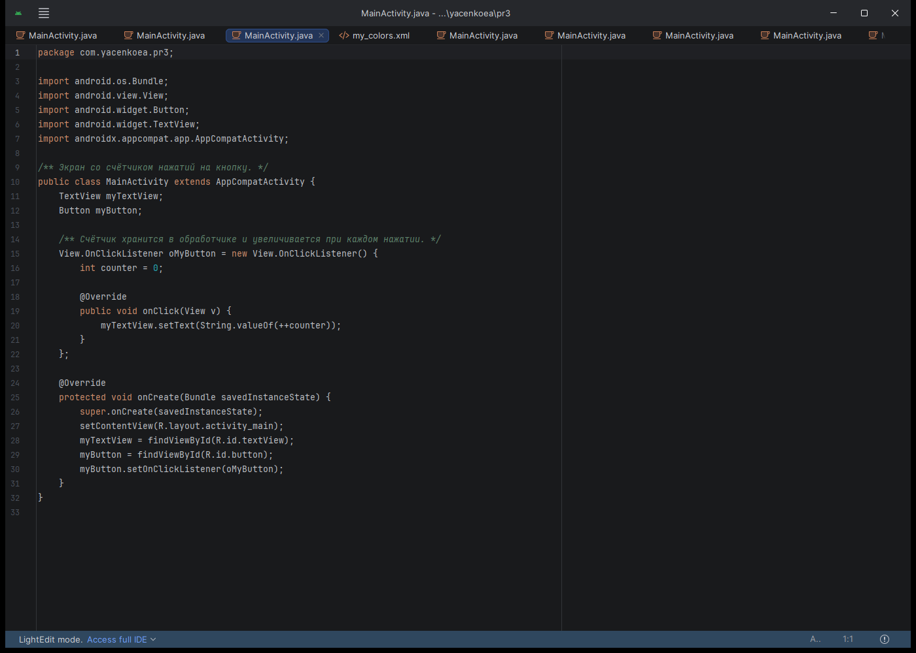
Рис. 3.1 — Проект YacenkoEA_PR3 в Android Studio, счётчик нажатий
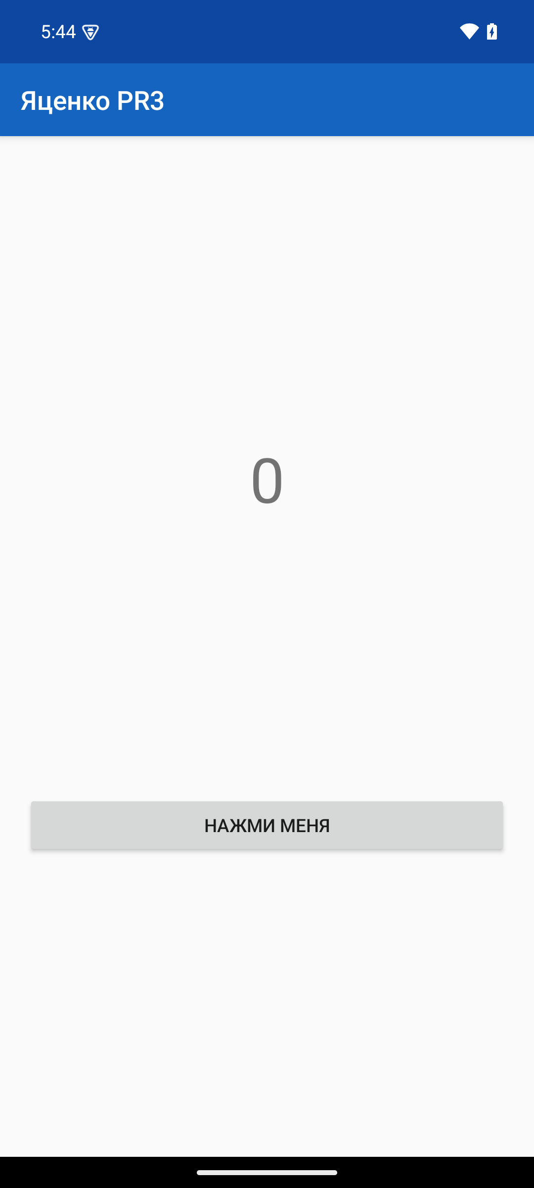 | 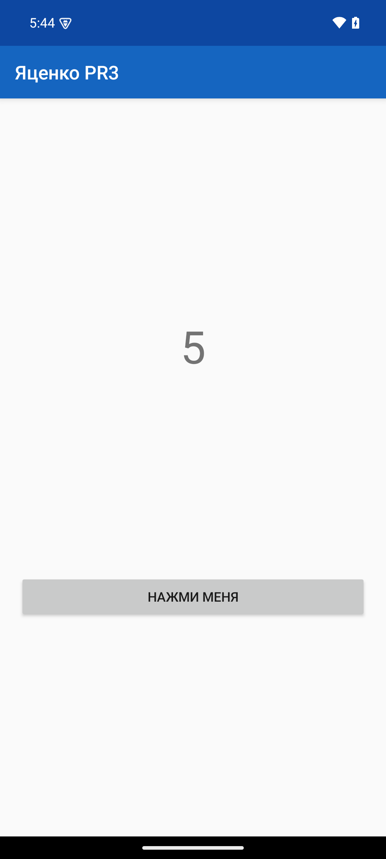
Рис. 3.2 — Счётчик до нажатий равен нулю | Рис. 3.3 — Счётчик после пяти нажатий на кнопку

Вывод. В результате выполнения работы было произведено ознакомление с обработчиком нажатия кнопки и подсчётом количества нажатий.

Практическая работа № 4. Строковые и цветовые ресурсы
Цель работы: Изучение правил создания строковых и цветовых ресурсов проекта, создание приложения с использованием этих ресурсов.
Ход работы
В проекте YacenkoEA_PR4 имя приложения и фраза Hello Android! вынесены в res/values/strings.xml. Заголовки страниц записаны в отдельный файл headers.xml, цвета текста и фона — в my_colors.xml. В разметке текст и оформление задаются ссылками @string и @color.
В MainActivity строка читается методом getString, цвет — методом getColor. Второй TextView получает текст и цвета уже из кода, поэтому один и тот же ресурс используется и в XML, и в Java.
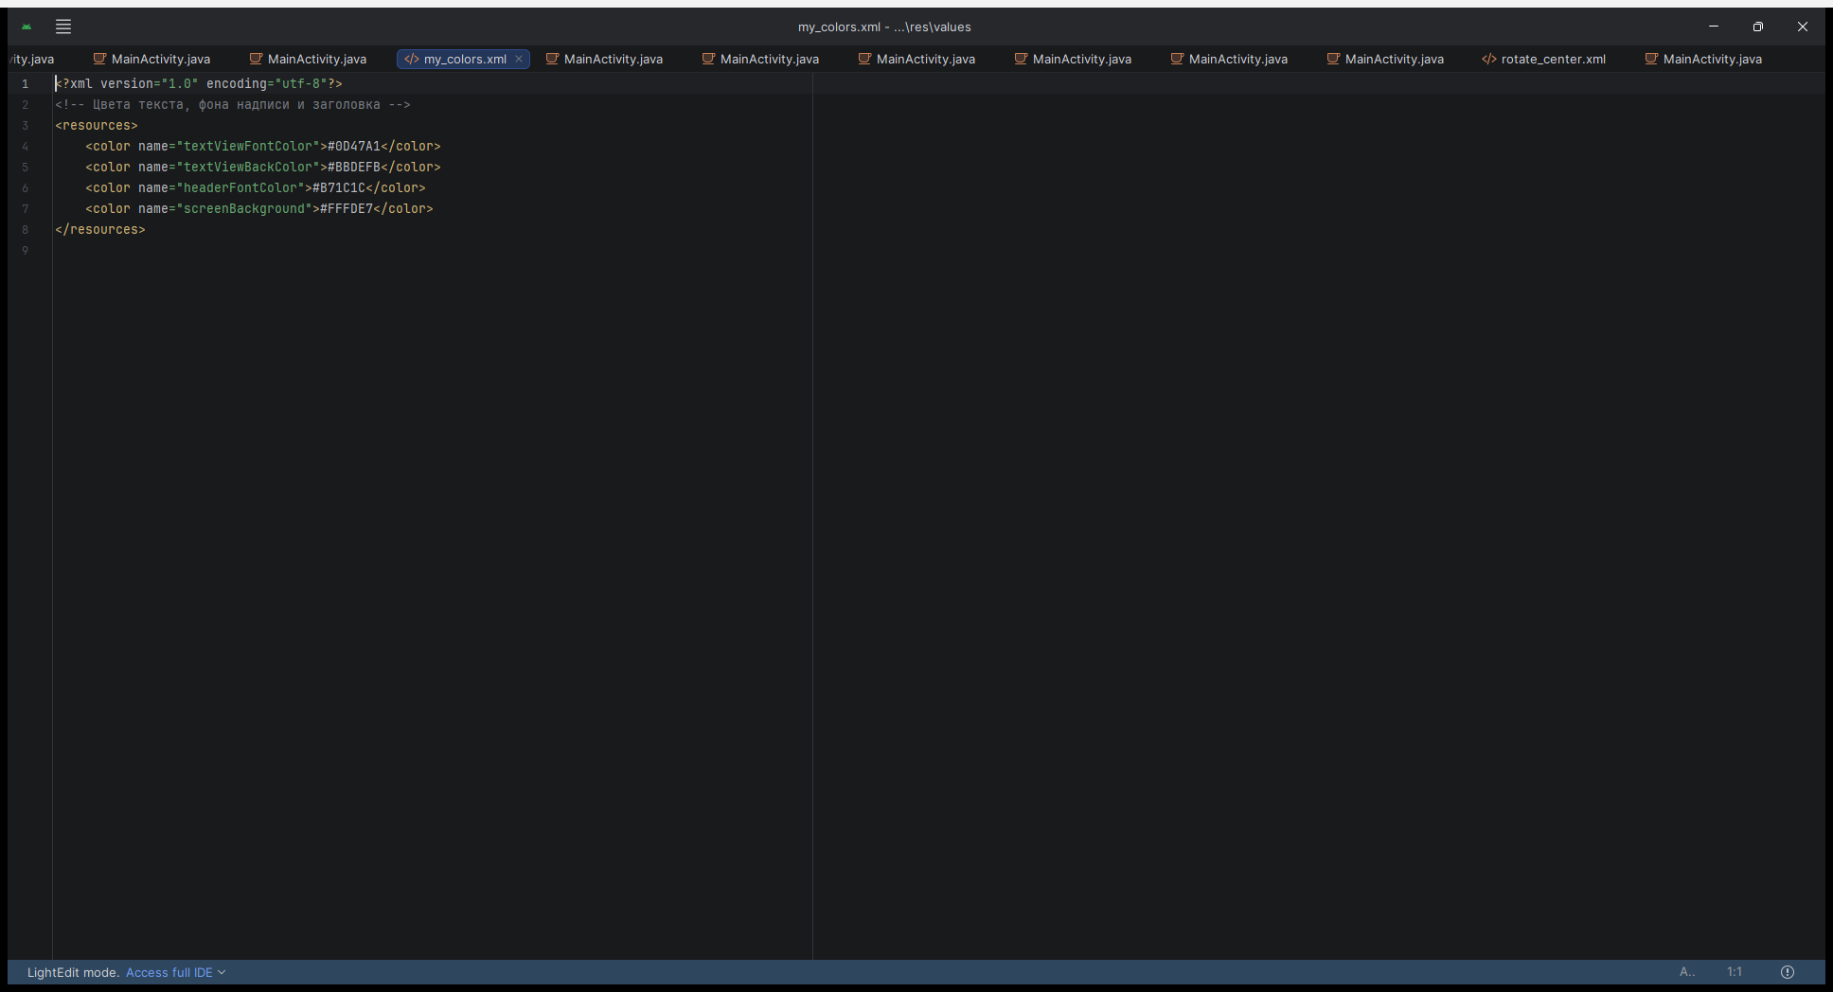
Рис. 4.1 — Файл цветовых ресурсов my_colors.xml проекта YacenkoEA_PR4
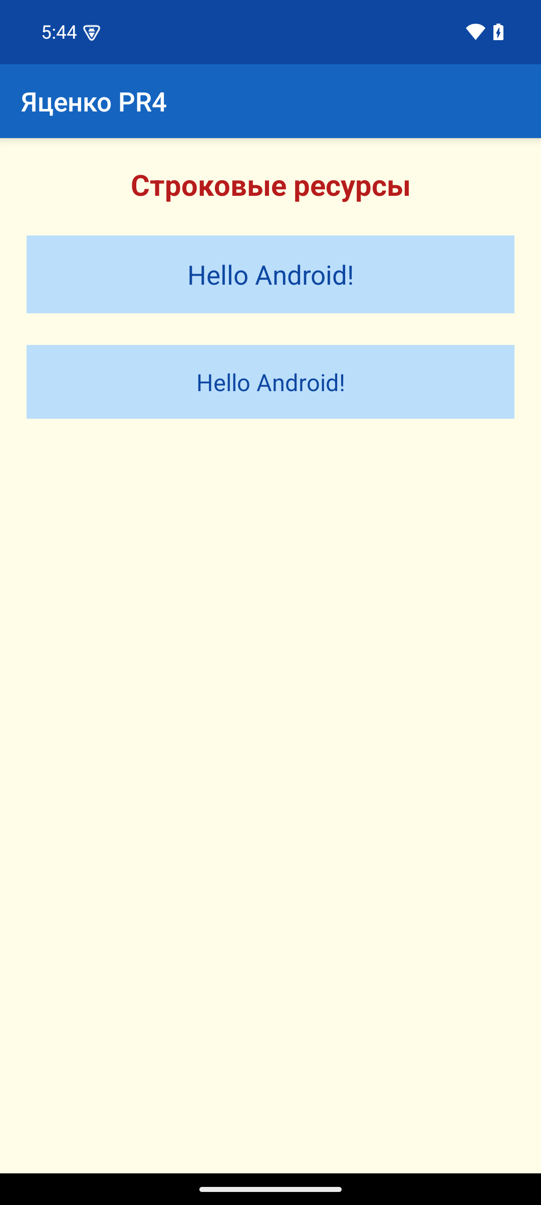
Рис. 4.2 — Строка и цвета, взятые из ресурсов strings.xml, headers.xml и my_colors.xml
Вывод. В результате выполнения работы было произведено ознакомление с созданием и применением строковых и цветовых ресурсов.

Практическая работа № 5. Переключение между страницами
Цель работы: Создать приложение из двух окон с возможностью переключения активного окна по нажатию кнопки.
Ход работы
В проекте YacenkoEA_PR5 добавлены разметка activity_about.xml и класс AboutActivity. На первом экране отображается текст «Первое окно», на втором — «Второе окно». AboutActivity объявлена в AndroidManifest.xml.
Переход выполняется объектом Intent: из MainActivity указывается класс AboutActivity, из AboutActivity — класс MainActivity. Запуск второго экрана выполняет метод startActivity.
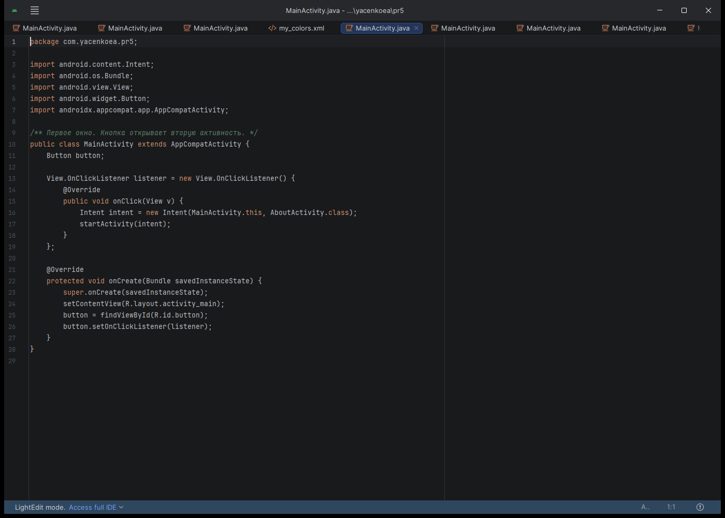
Рис. 5.1 — Проект YacenkoEA_PR5 в Android Studio, переход между окнами
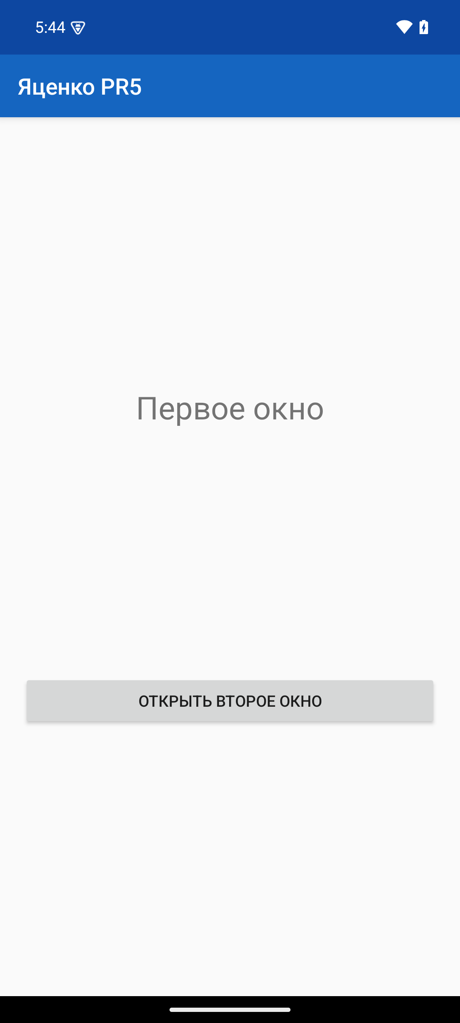 | 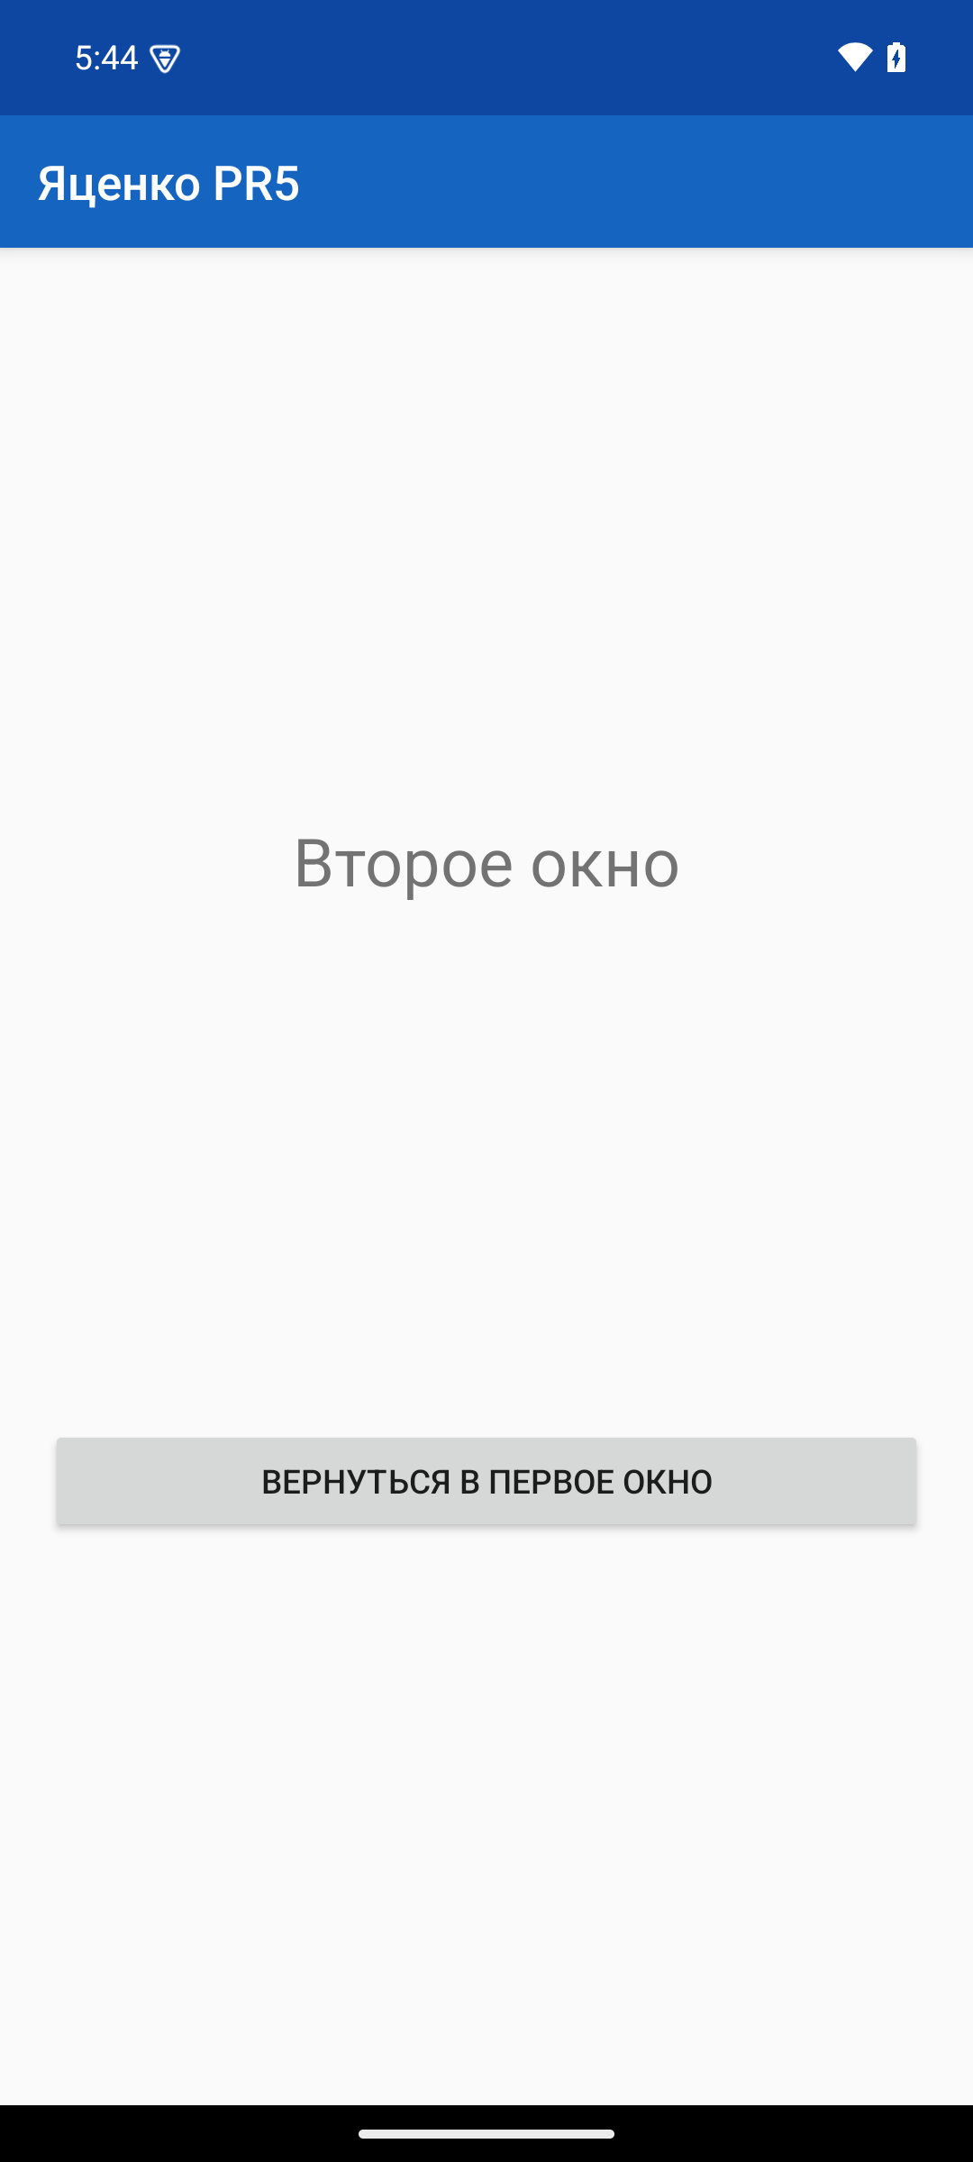
Рис. 5.2 — Первая активность | Рис. 5.3 — Вторая активность после перехода по кнопке

Вывод. В результате выполнения работы было произведено ознакомление с переключением между двумя активностями по нажатию кнопки.

Практическая работа № 6. Передача управления между страницами
Цель работы: Создать приложение из двух окон с возможностью передачи данных от одной страницы к другой в одну сторону.
Ход работы
В проекте YacenkoEA_PR6 описан абстрактный класс Human с полями имени, фамилии и возраста и класс-наследник Student с полем группы. Оба класса поддерживают сериализацию, поэтому объект можно положить в Intent.
На первом экране четыре поля ввода и кнопка «Передать данные». По нажатию создаётся Student и передаётся во SecondActivity методом putExtra. Второй экран читает объект из Bundle и показывает имя, группу и возраст.
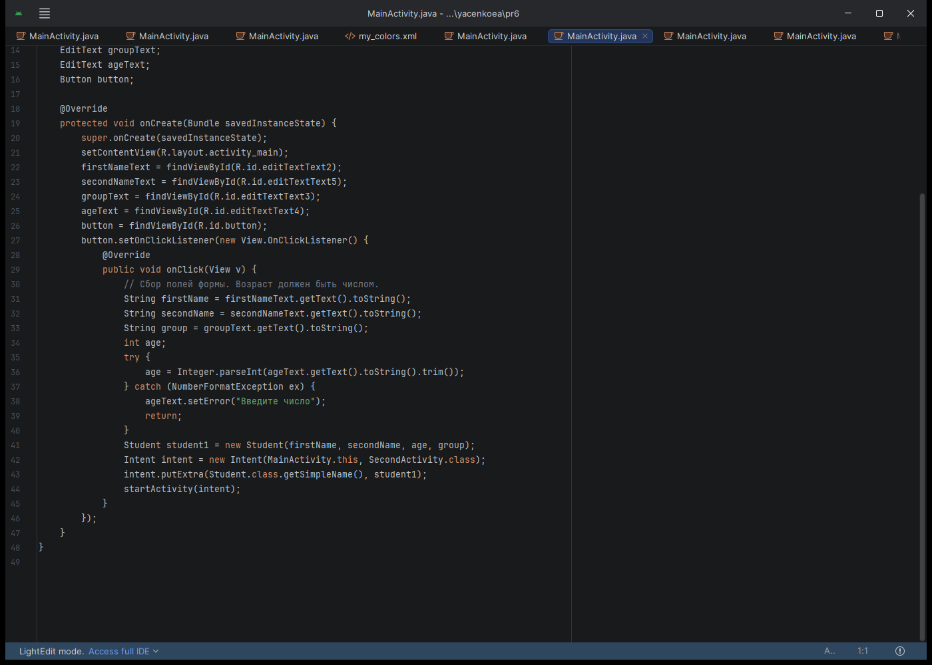
Рис. 6.1 — Проект YacenkoEA_PR6 в Android Studio, передача данных студента
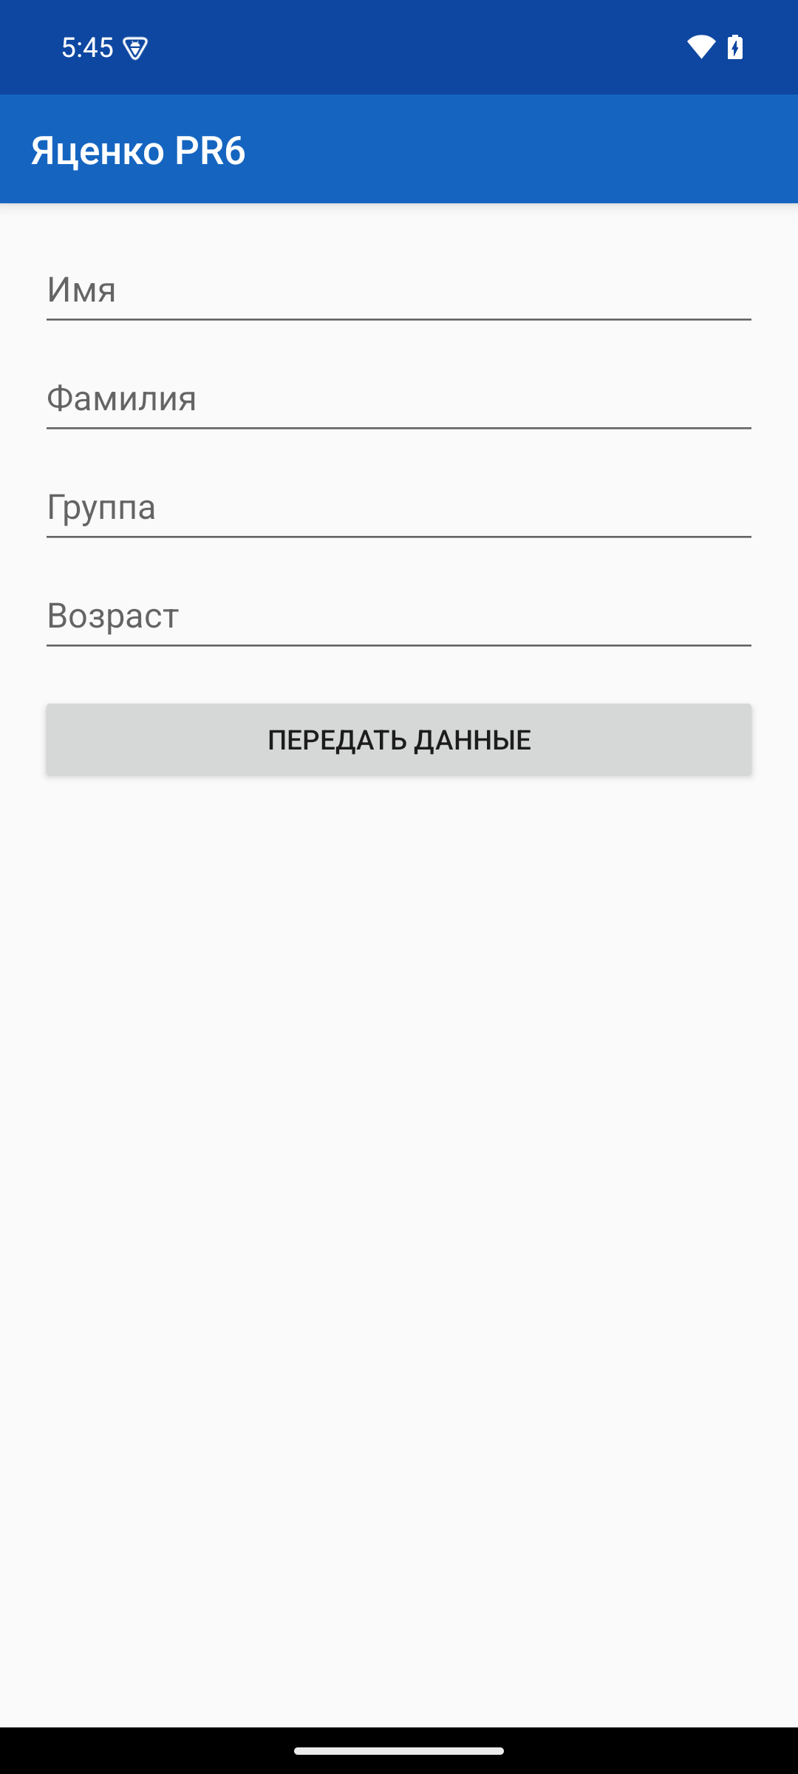 | 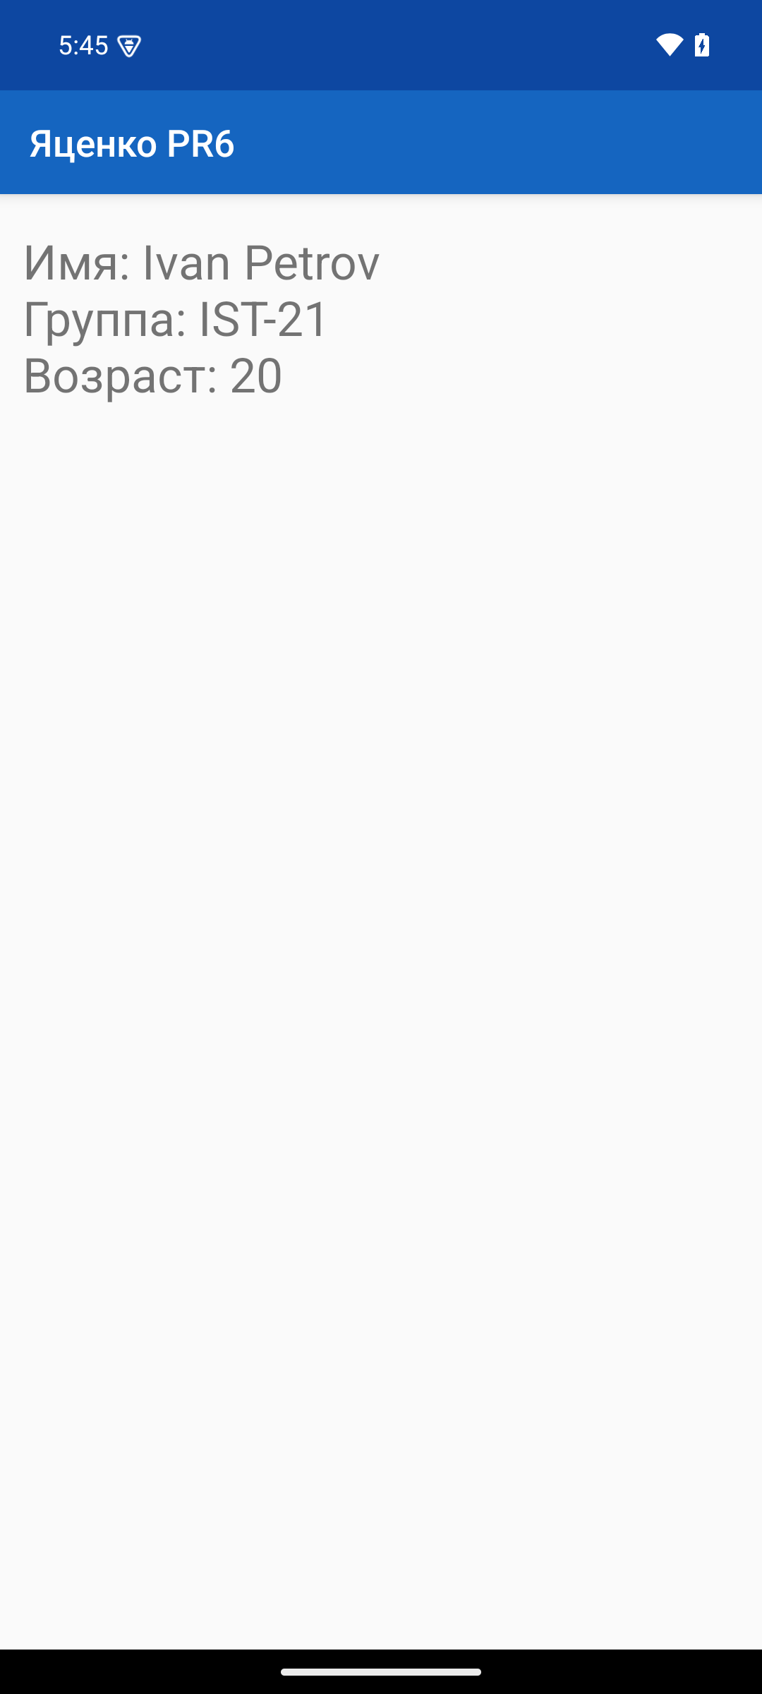
Рис. 6.2 — Форма ввода данных студента | Рис. 6.3 — Вторая активность с данными, полученными через Intent

Вывод. В результате выполнения работы было произведено ознакомление с односторонней передачей объекта между активностями через Intent.

Практическая работа № 7. Обмен данными между страницами
Цель работы: Создать приложение из двух окон с возможностью передачи данных между страницами в обе стороны.
Ход работы
В проекте YacenkoEA_PR7 первая активность регистрирует обработчик результата методом registerForActivityResult и контрактом StartActivityForResult. Кнопка «Заполнить форму» открывает второй экран.
На втором экране вводится имя. Кнопка «Сохранить» упаковывает строку в Intent, возвращает результат RESULT_OK и закрывает экран методом finish. Первая активность получает имя в onActivityResult и выводит его в TextView.
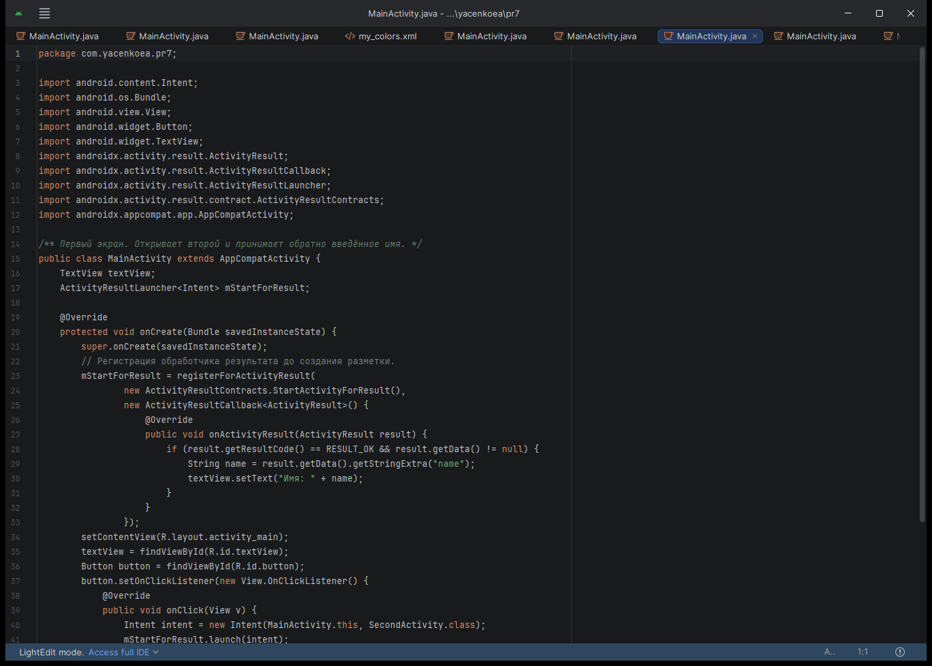
Рис. 7.1 — Проект YacenkoEA_PR7 в Android Studio, возврат результата
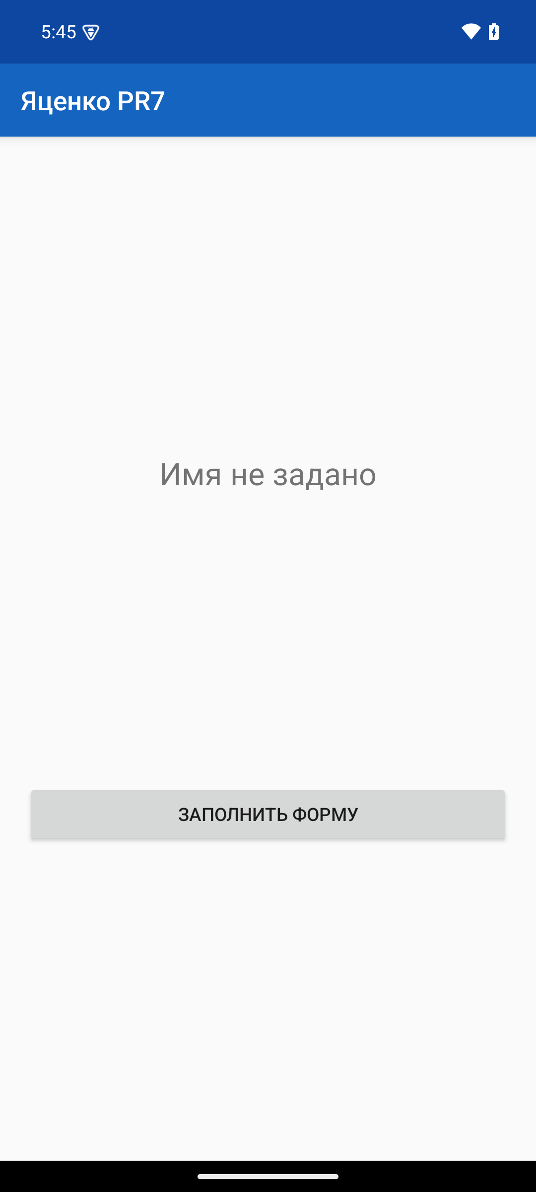 | 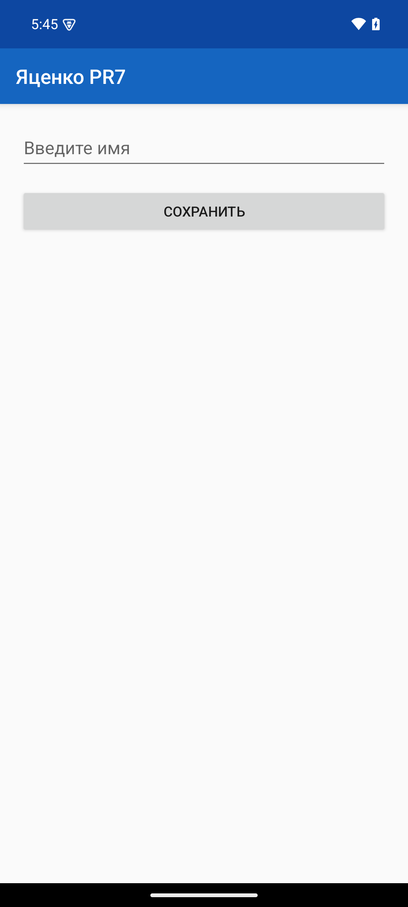
Рис. 7.2 — Первый экран до получения результата | Рис. 7.3 — Второй экран с полем имени

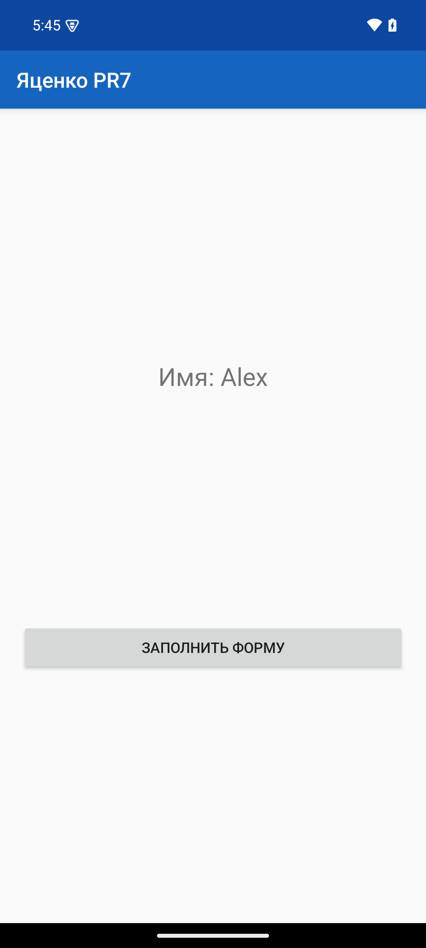
Рис. 7.4 — Первый экран после возврата имени из второй активности
Вывод. В результате выполнения работы было произведено ознакомление с двусторонним обменом данными между активностями через Activity Result API.

Практическая работа № 8. Работа с изображениями
Цель работы: Создать приложение с возможностью выбора картинки из библиотеки и её масштабирования.
Ход работы
В проекте YacenkoEA_PR8 изображение выводится в ImageView. Кнопка «Галерея» открывает системный выбор изображения действием ACTION_PICK. В onActivityResult поток выбранного файла декодируется в Bitmap и передаётся в ImageView.
Отдельные кнопки меняют android-свойство ScaleType: CENTER, CENTER_CROP, CENTER_INSIDE, FIT_CENTER и FIT_XY. Текущий режим подписывается над изображением, поэтому различие режимов масштабирования видно на экране.
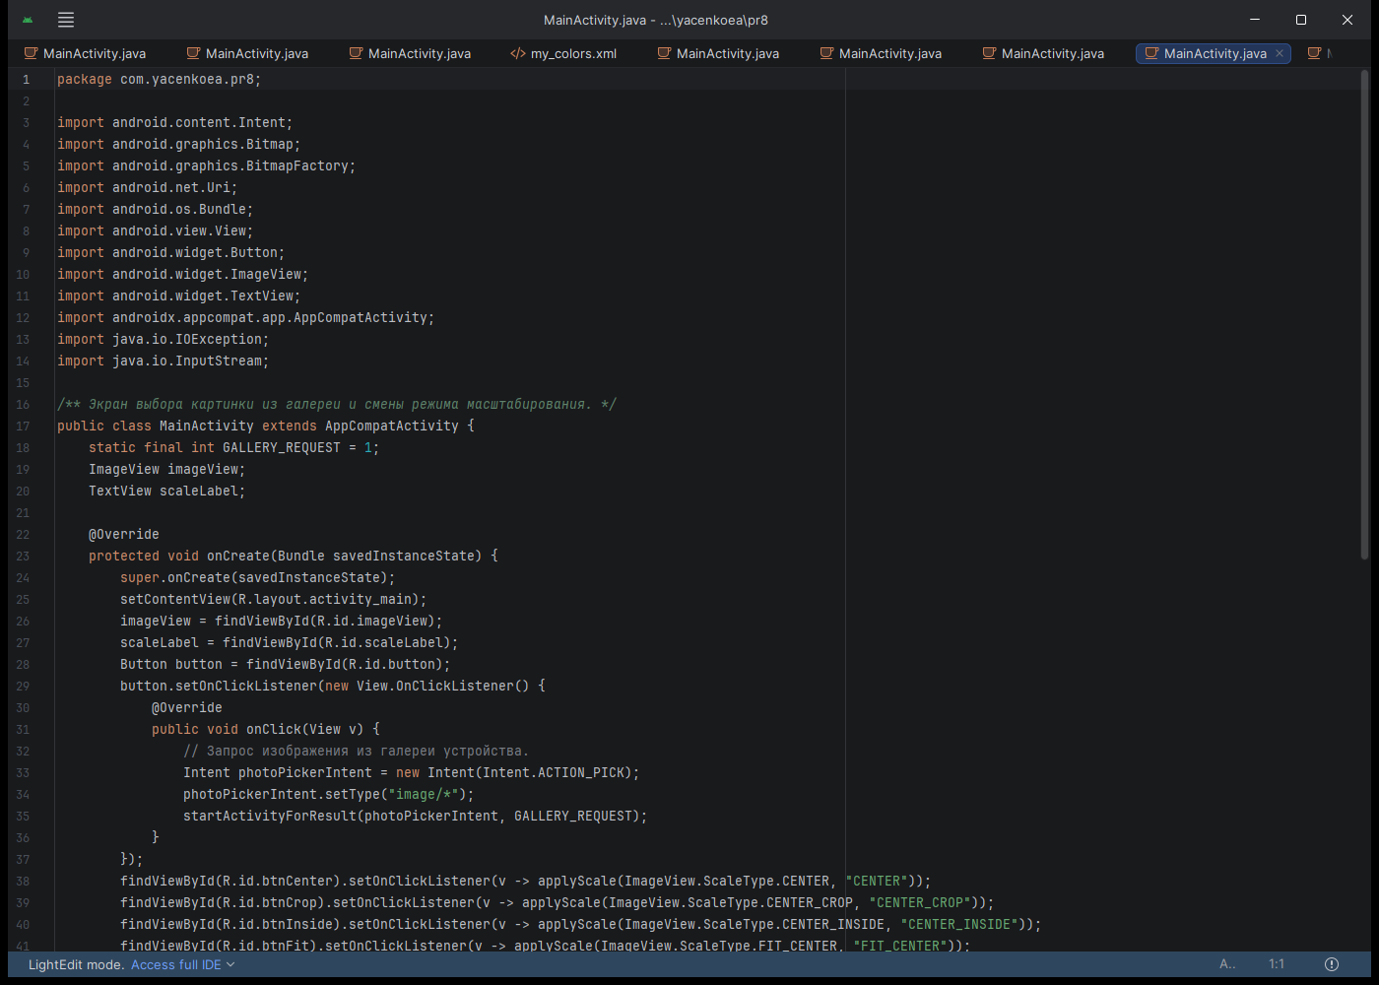
Рис. 8.1 — Проект YacenkoEA_PR8 в Android Studio, выбор изображения
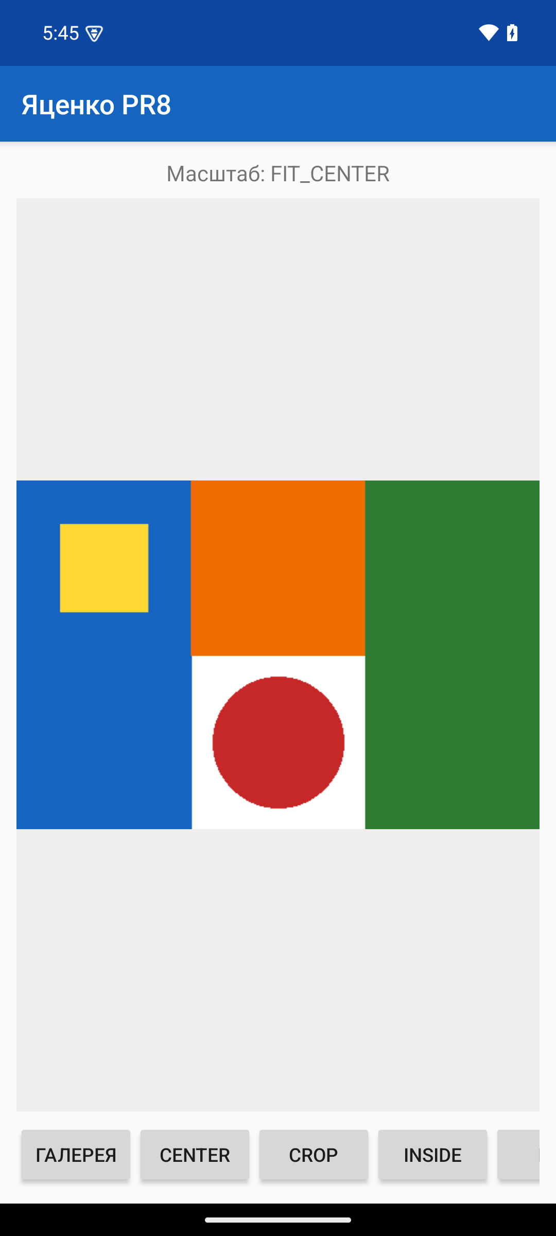 | 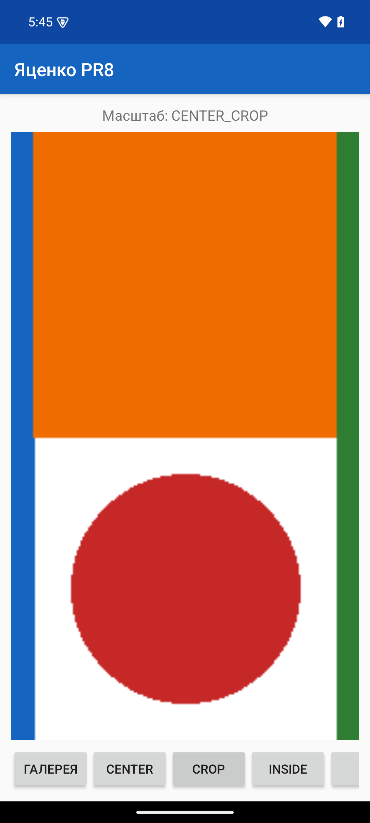
Рис. 8.2 — Изображение в режиме FIT_CENTER | Рис. 8.3 — Изображение в режиме CENTER_CROP

Вывод. В результате выполнения работы было произведено ознакомление с загрузкой изображения и режимами масштабирования ImageView.

Практическая работа № 9. Создание приложения с аудиоплеером
Цель работы: Создать приложение с возможностью выбора аудио из библиотеки и управления его воспроизведением.
Ход работы
В проекте YacenkoEA_PR9 аудиофайл music.wav помещён в каталог res/raw. Объект MediaPlayer создаётся методом create по идентификатору ресурса. Кнопки Play, Pause и Stop вызывают start, pause и stop. После остановки плеер подготавливается снова и перематывается в начало.
Доступность кнопок зависит от состояния воспроизведения: до старта активна только кнопка Play. SeekBar связан с AudioManager и меняет громкость потока STREAM_MUSIC. По окончании ролика срабатывает OnCompletionListener и воспроизведение останавливается.
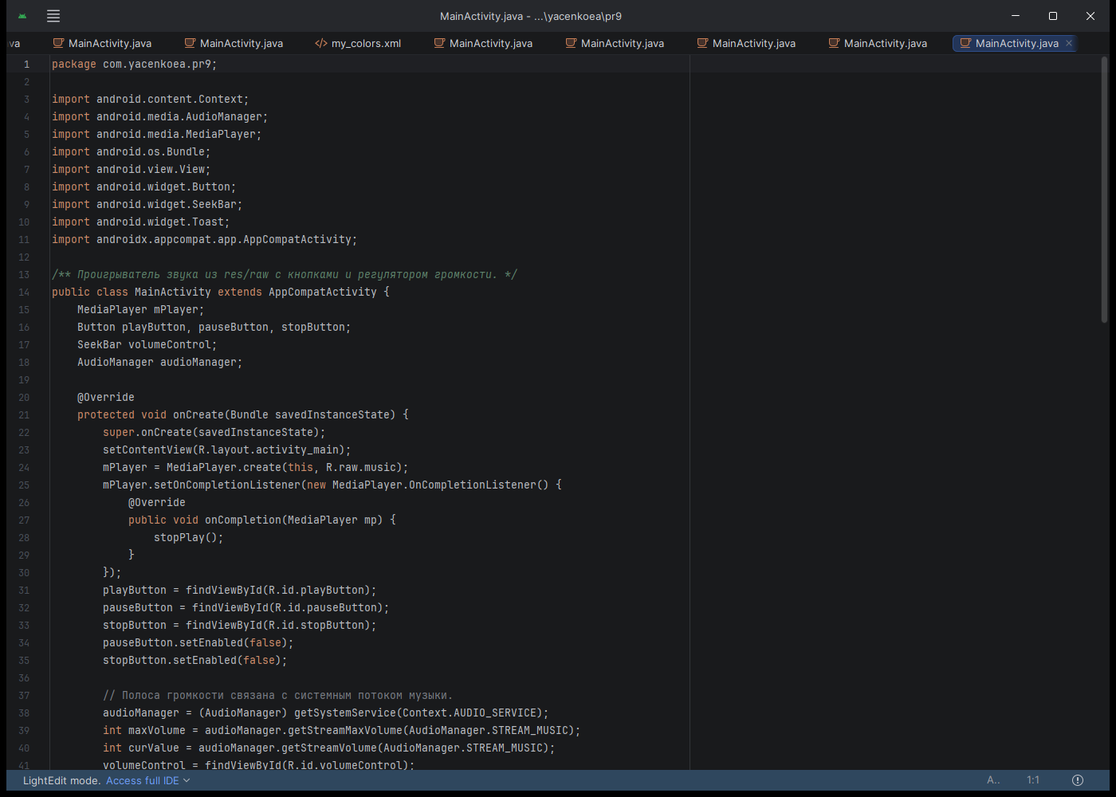
Рис. 9.1 — Проект YacenkoEA_PR9 в Android Studio, воспроизведение звука
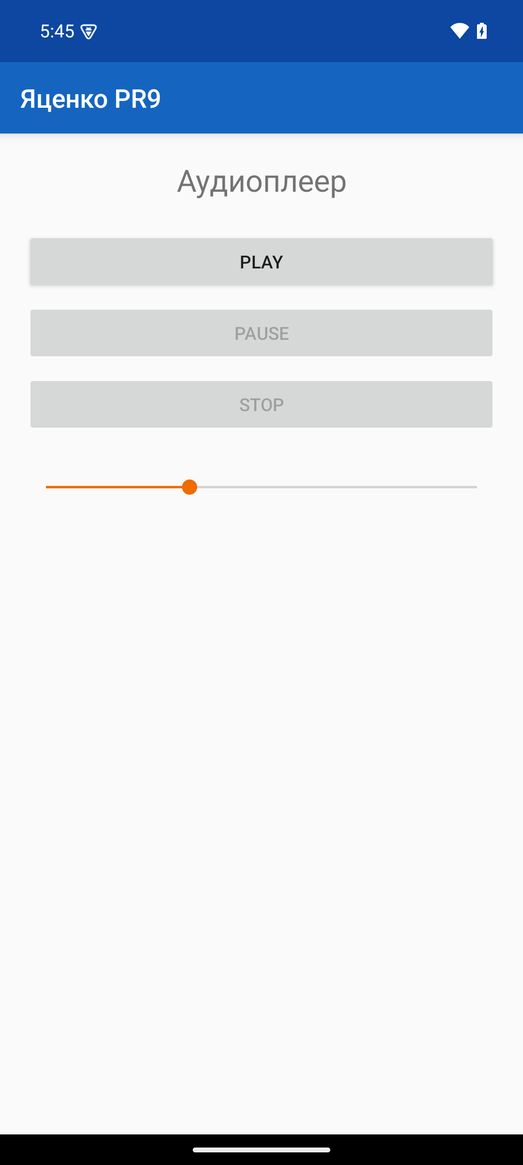 | 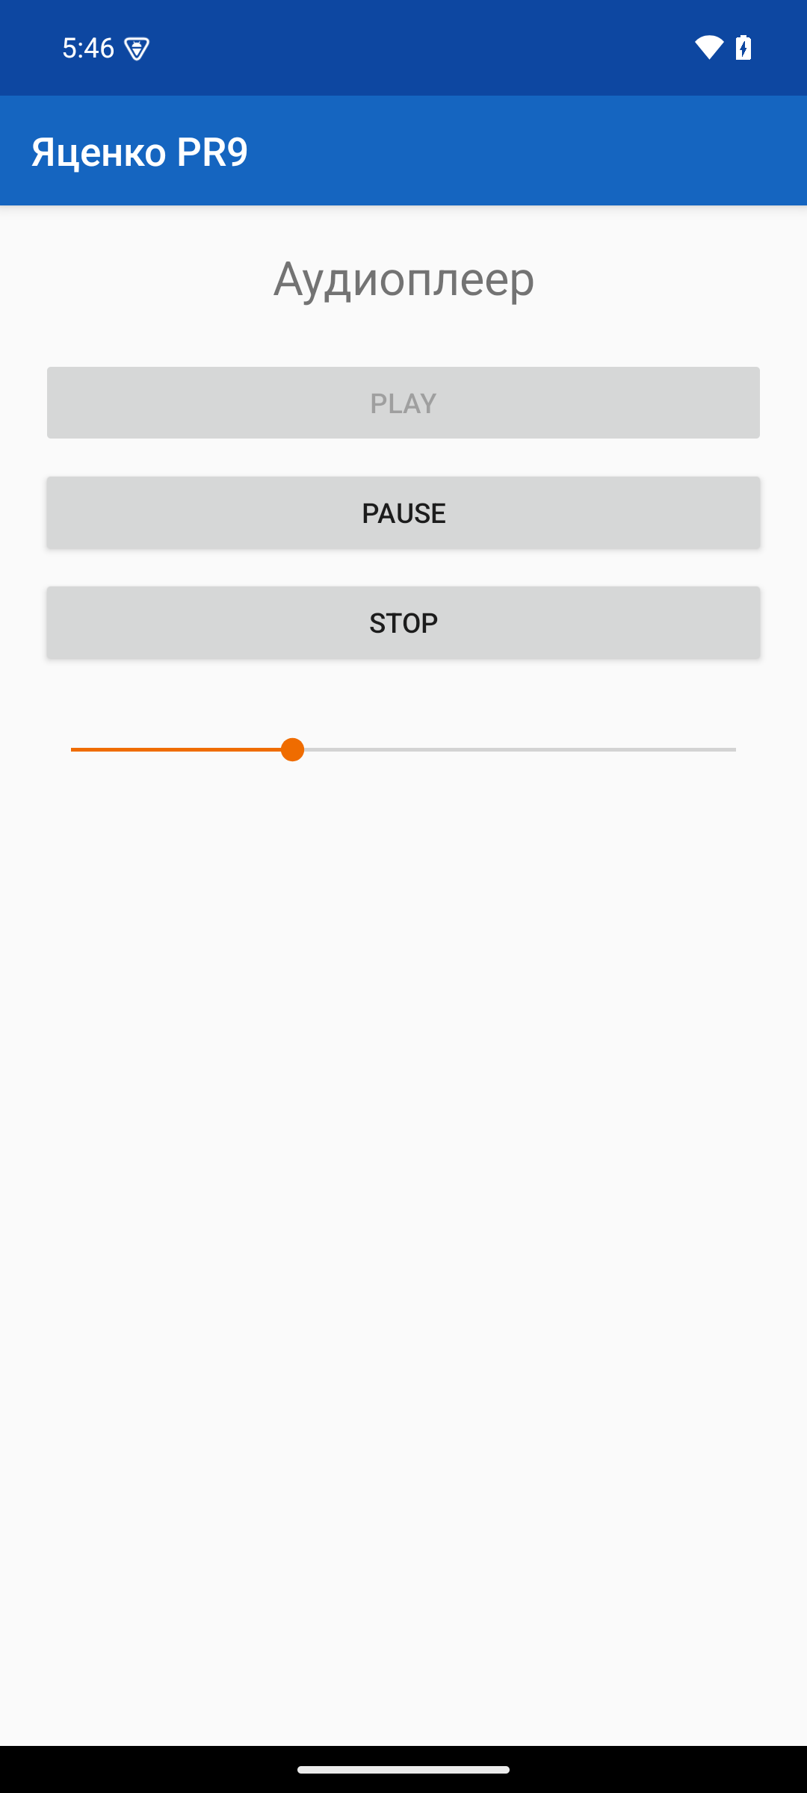
Рис. 9.2 — Аудиоплеер до запуска: активна кнопка Play | Рис. 9.3 — Аудиоплеер во время воспроизведения: доступны Pause и Stop

Вывод. В результате выполнения работы было произведено ознакомление с воспроизведением аудио через MediaPlayer и регулировкой громкости.

Практическая работа № 10. Создание приложения с видеоплеером
Цель работы: Создать приложение с возможностью выбора видео из библиотеки и управления его воспроизведением.
Ход работы
В проекте YacenkoEA_PR10 на экране размещён VideoView и кнопки Play, Pause и Stop. Ролик clip.mp4 хранится в res/raw и подключается через URI вида android.resource. Кнопки вызывают start, pause и stopPlayback.
Отдельная кнопка «Из интернета» передаёт в setVideoPath адрес ролика, указанный в методических указаниях. Для этого в манифест добавлено разрешение INTERNET и разрешён ясный HTTP-трафик. Основная проверка выполнена на локальном файле.
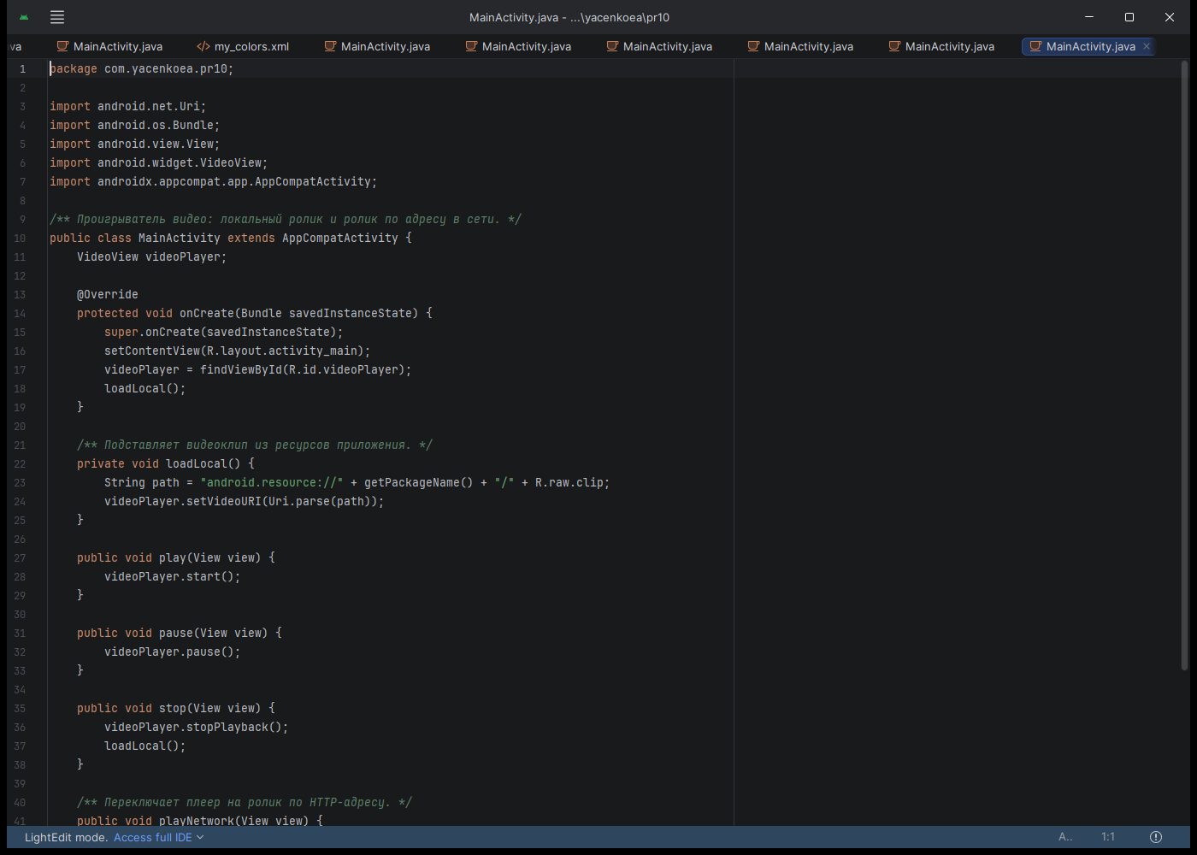
Рис. 10.1 — Проект YacenkoEA_PR10 в Android Studio, воспроизведение видео
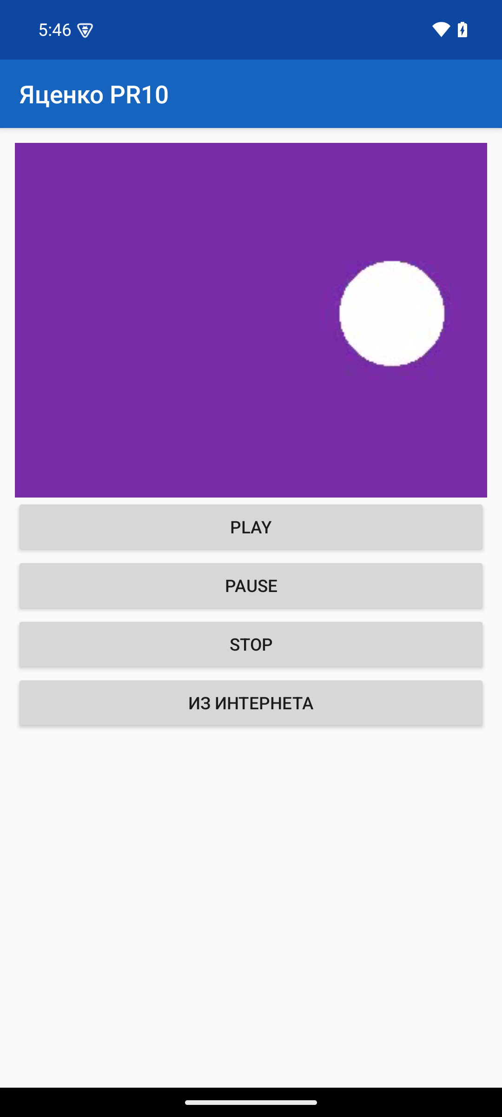
Рис. 10.2 — VideoView во время воспроизведения локального ролика
Вывод. В результате выполнения работы было произведено ознакомление с воспроизведением видео через VideoView и управлением пуском, паузой и остановкой.

Практическая работа № 11. Создание приложения с кадровой анимацией
Цель работы: Создать приложение с возможностью воспроизведения покадровой анимации.
Ход работы
В проекте YacenkoEA_PR11 в каталог drawable помещены восемь кадров и файл animation.xml со списком animation-list. У каждого кадра задана длительность 180 мс. Атрибут oneshot="false" включает циклический повтор.
ImageView получает эту анимацию как фон. Объект AnimationDrawable запускается кнопкой «Старт» и останавливается кнопкой «Стоп». Пока анимация идёт, кадры последовательно сменяют друг друга.
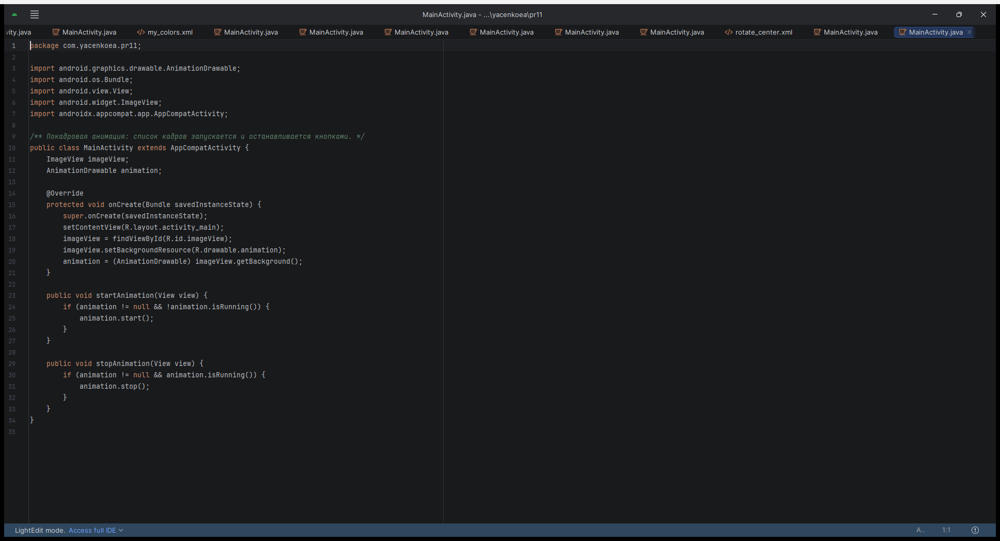
Рис. 11.1 — Класс MainActivity проекта YacenkoEA_PR11, запуск покадровой анимации
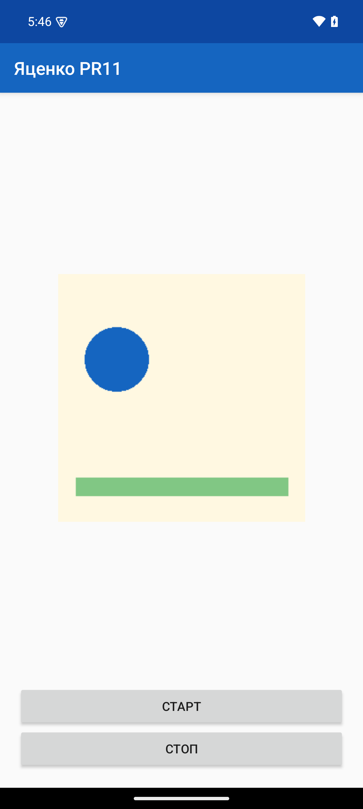 | 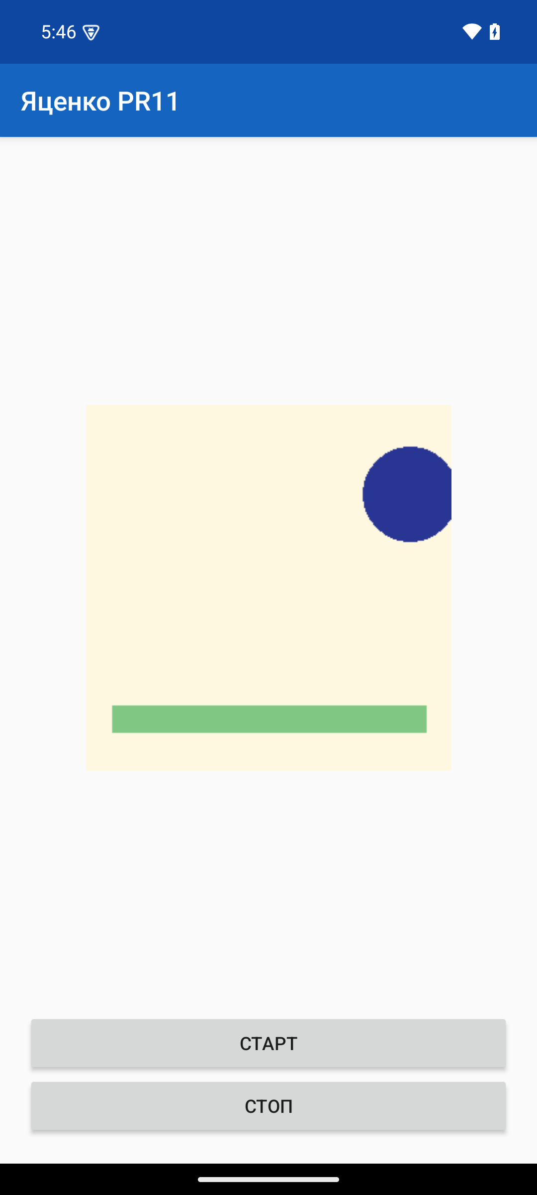
Рис. 11.2 — Первый кадр анимации до запуска | Рис. 11.3 — Кадровая анимация во время воспроизведения

Вывод. В результате выполнения работы было произведено ознакомление с покадровой анимацией на основе AnimationDrawable.

Практическая работа № 12. Создание приложения с анимацией свойств
Цель работы: Создать приложение с возможностью воспроизведения анимации свойств.
Ход работы
В проекте YacenkoEA_PR12 в каталоге res/anim созданы два описания вращения: rotate_center.xml с центром 50% на 50% и rotate_corner.xml с центром в левом верхнем углу. Оба файла используют элемент rotate и линейный интерполятор.
Кнопки «Вокруг центра» и «Вокруг угла» загружают соответствующую анимацию через AnimationUtils.loadAnimation и запускают её у ImageView методом startAnimation. Одно и то же изображение вращается относительно разных точек.
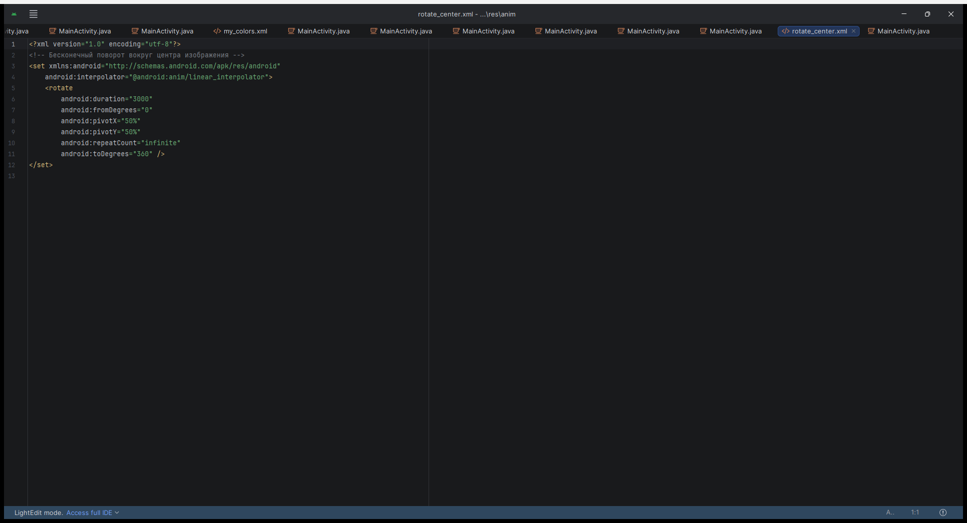
Рис. 12.1 — Анимация rotate_center.xml проекта YacenkoEA_PR12
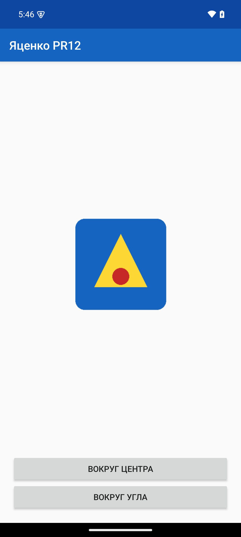 | 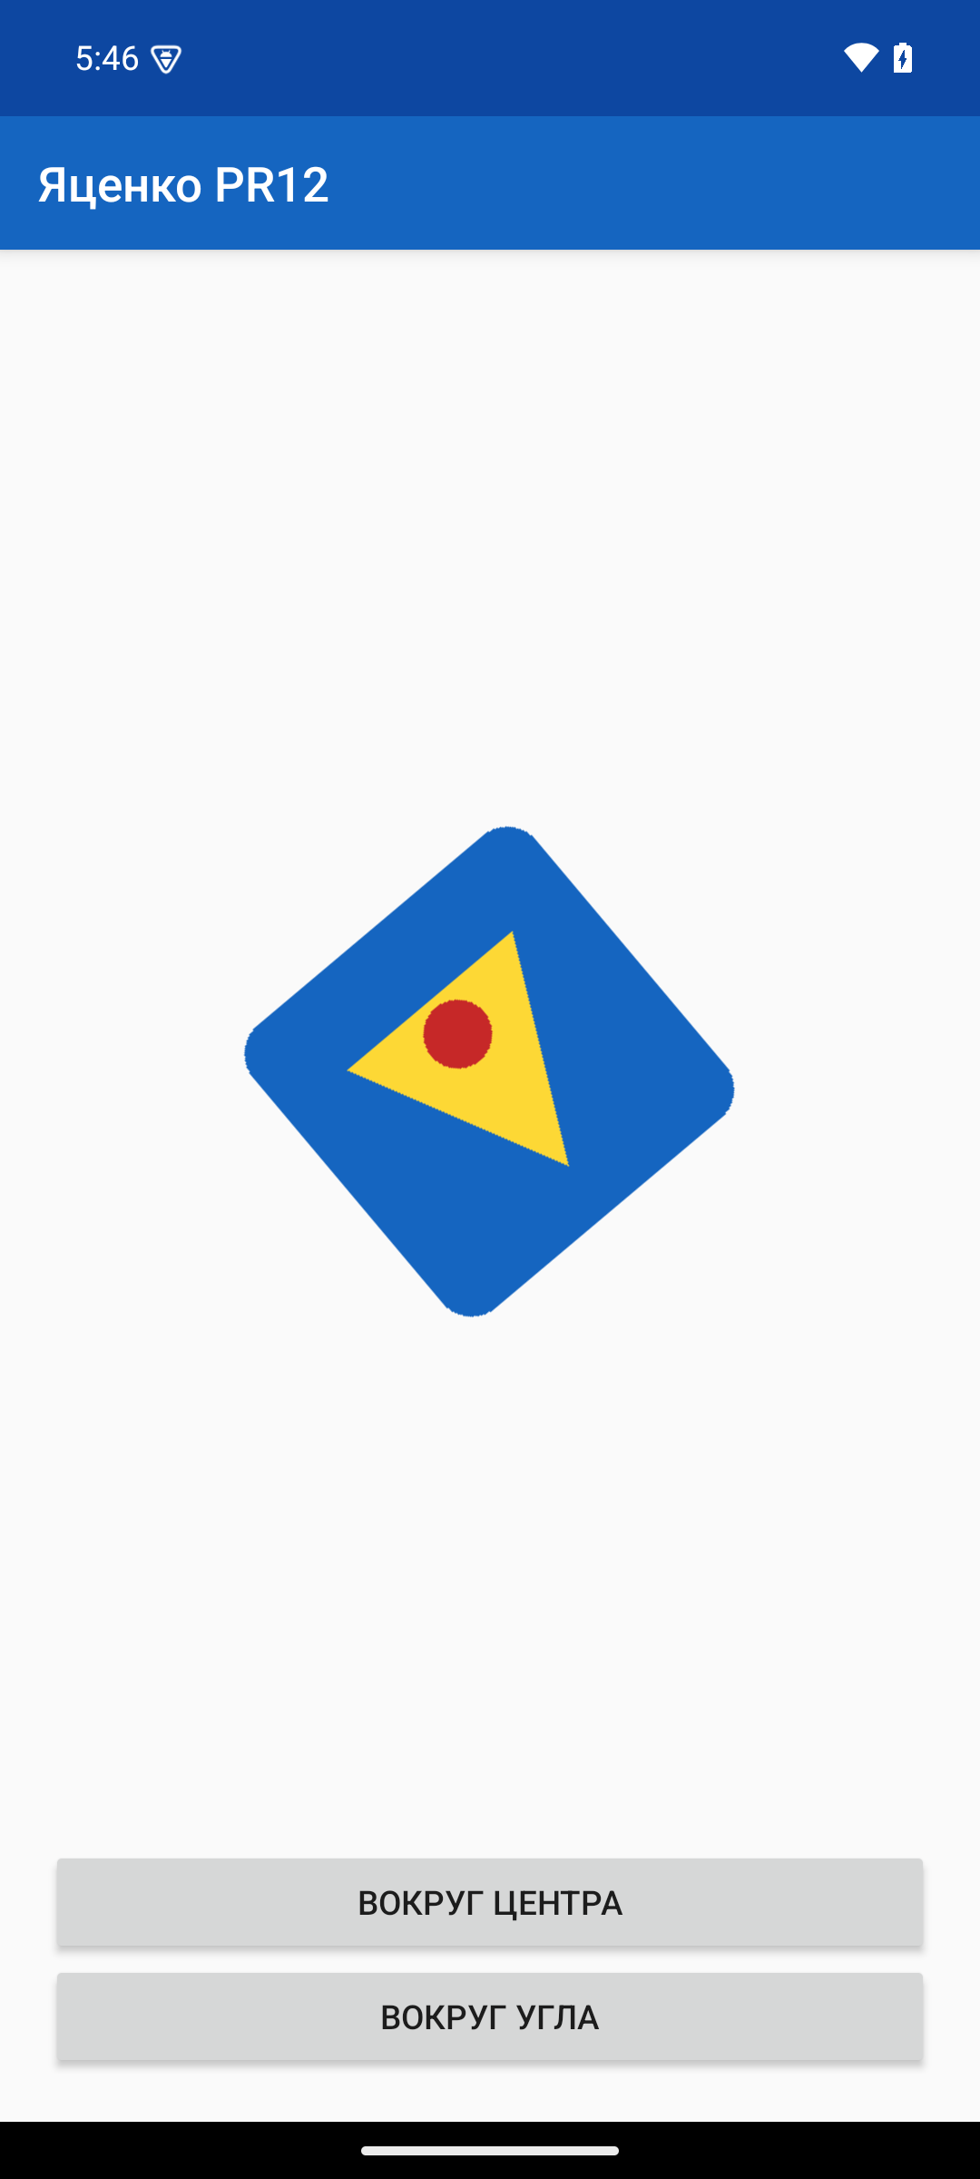
Рис. 12.2 — Изображение до запуска анимации | Рис. 12.3 — Вращение вокруг центра изображения

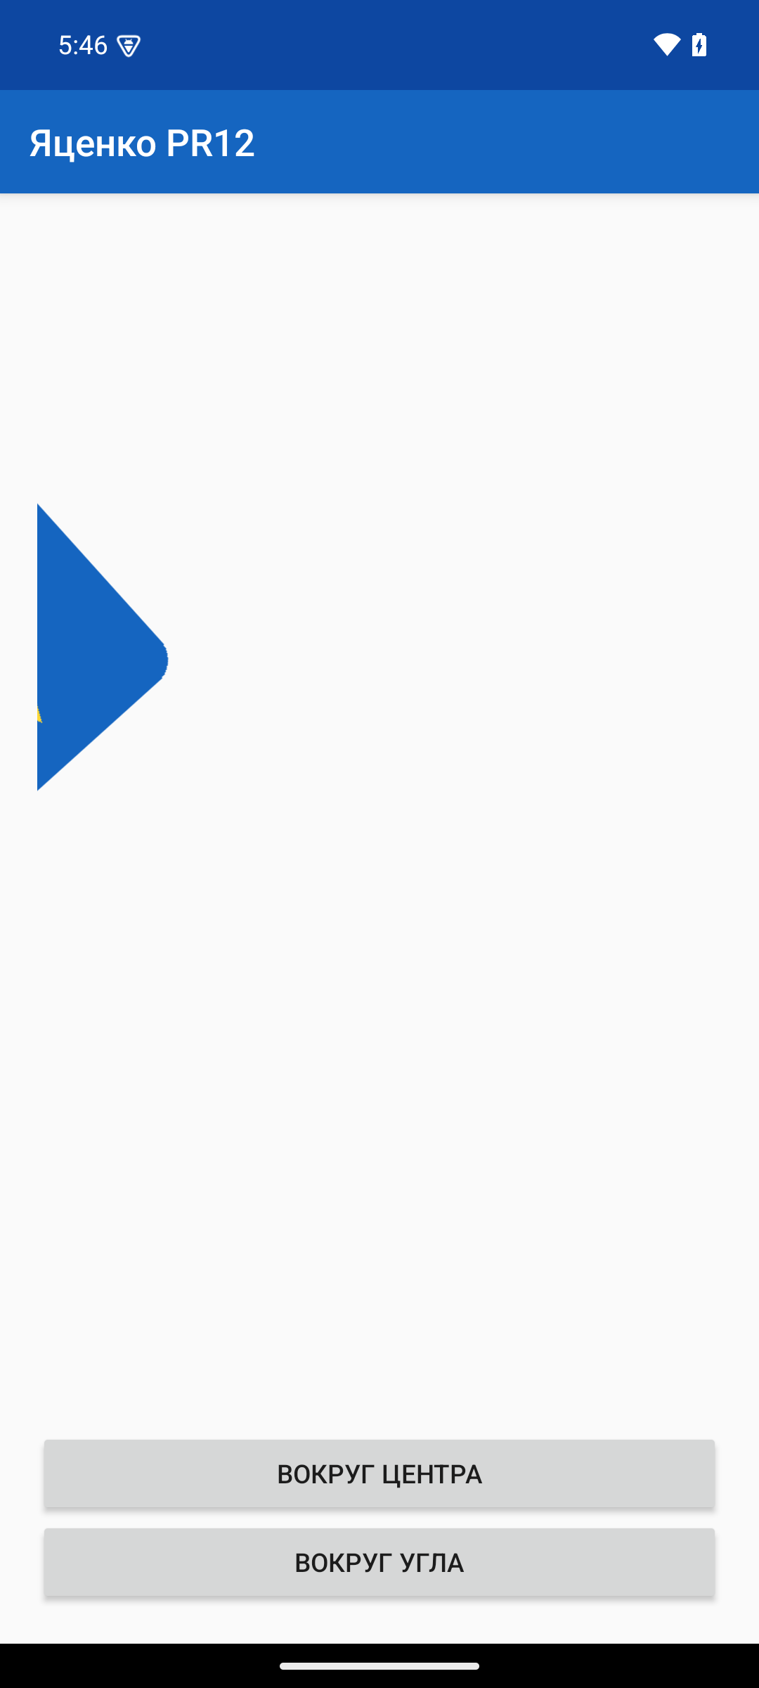
Рис. 12.4 — Вращение вокруг левого верхнего угла
Вывод. В результате выполнения работы было произведено ознакомление с анимацией вращения объекта относительно центра и угла.

Практическая работа № 13. Анимация геометрических объектов
Цель работы: Создать приложение с возможностью анимации геометрических объектов в двумерном или трёхмерном пространстве.
Ход работы
В проекте YacenkoEA_PR13 небо, трава и солнце заданы фигурами shape в каталоге drawable: прямоугольные градиенты и овальное солнце с радиальным градиентом. Фигуры выведены тремя ImageView внутри ConstraintLayout. Подписи связаны со строковыми ресурсами.
Файл res/anim/sun_rise.xml объединяет масштаб, вертикальный перенос и изменение прозрачности. Длительность анимации — 5 секунд, fillAfter сохраняет конечное положение. Кнопка «Восход» запускает эту анимацию у изображения солнца.
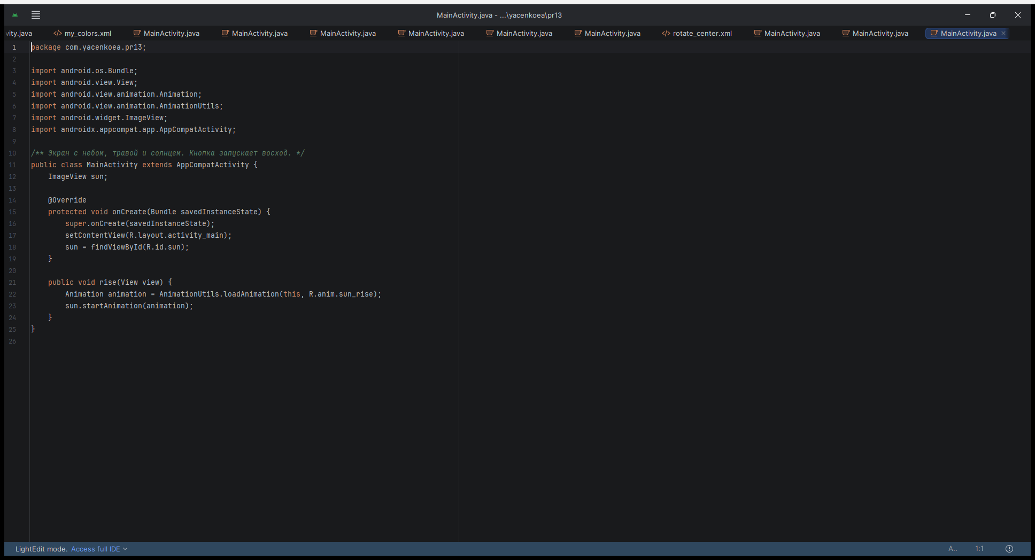
Рис. 13.1 — Класс MainActivity проекта YacenkoEA_PR13, запуск анимации восхода
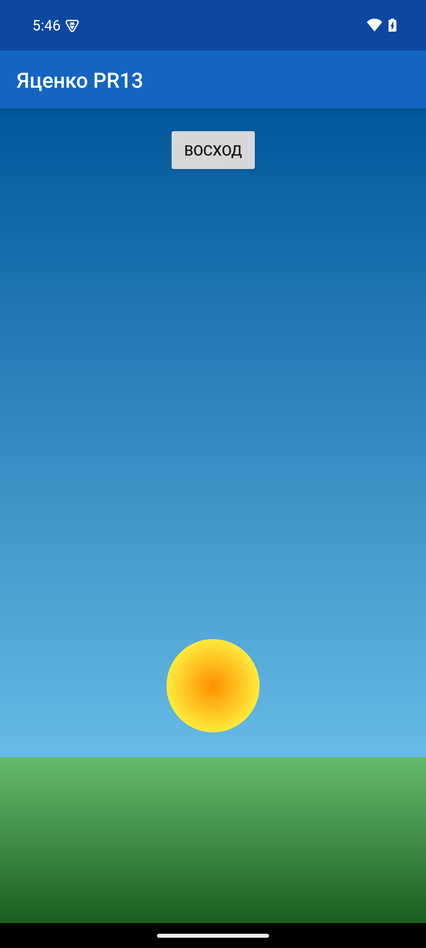 | 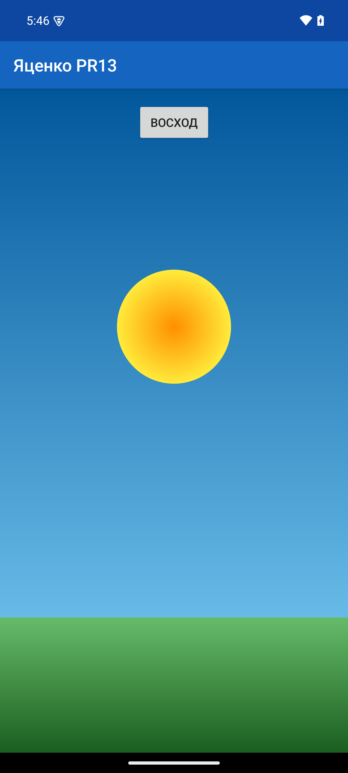
Рис. 13.2 — Небо, трава и солнце до анимации | Рис. 13.3 — Солнце после анимации восхода

Вывод. В результате выполнения работы было произведено ознакомление с анимацией геометрических фигур: масштабом, перемещением и прозрачностью.

Практическая работа № 14. Индивидуальное задание. Приложение «Авто»
Цель работы: Создать приложение «Авто» по задаче 6: показать список автомобилей с характеристиками, добавить новый автомобиль и отредактировать его данные.
Ход работы
В проекте YacenkoEA_PR14 выполнена задача 6 методички. В локальной базе SQLite хранятся 12 автомобилей трёх производителей. У Toyota две марки — Camry и Corolla, у BMW две марки — X5 и 320i, у Lada одна марка — Vesta. У каждой записи указаны год, цвет, объём двигателя и цена.
На главном экране список выводит характеристики автомобиля. Списки «Производитель» и «Марка» оставляют только нужные записи, кнопка «По цене» меняет порядок сортировки. Кнопка «Добавить» открывает пустую форму. Нажатие на строку открывает ту же форму с данными выбранного автомобиля и сохраняет правку в базу.
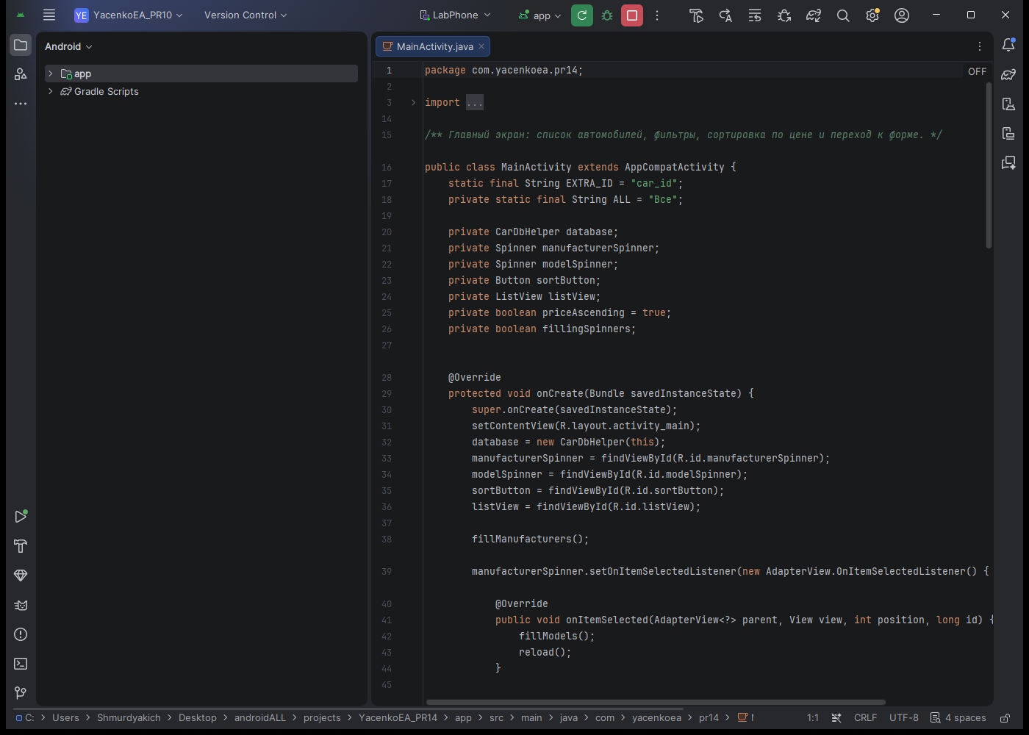
Рис. 14.1 — Проект YacenkoEA_PR14 в Android Studio, список автомобилей
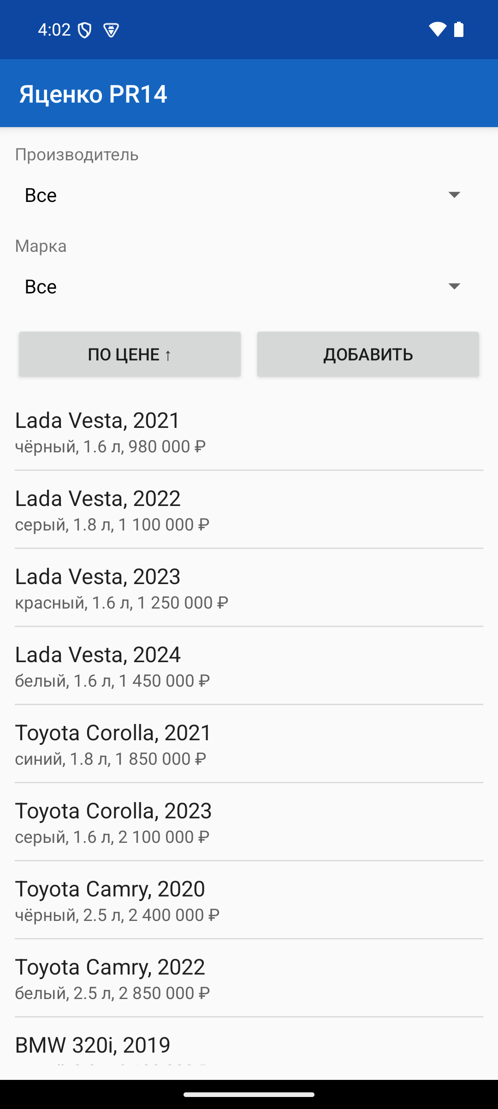 | 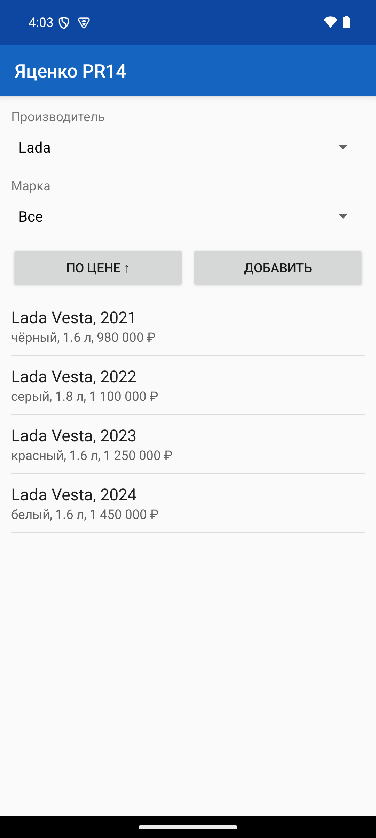
Рис. 14.2 — Список автомобилей в порядке возрастания цены | Рис. 14.3 — Список после фильтрации по производителю Lada

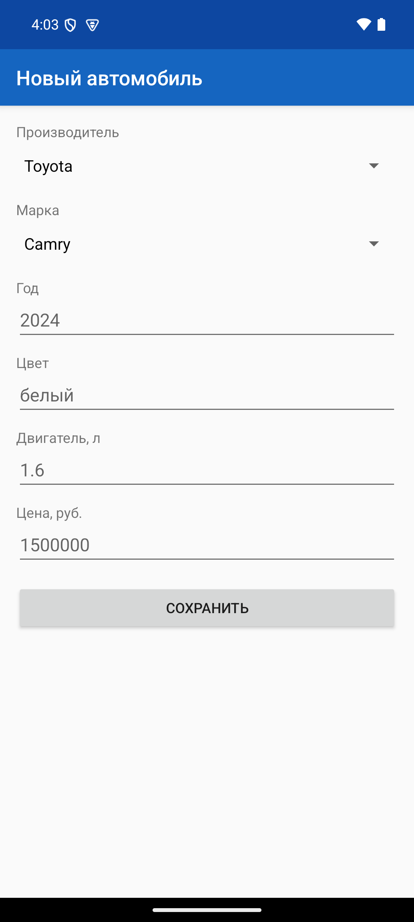 | 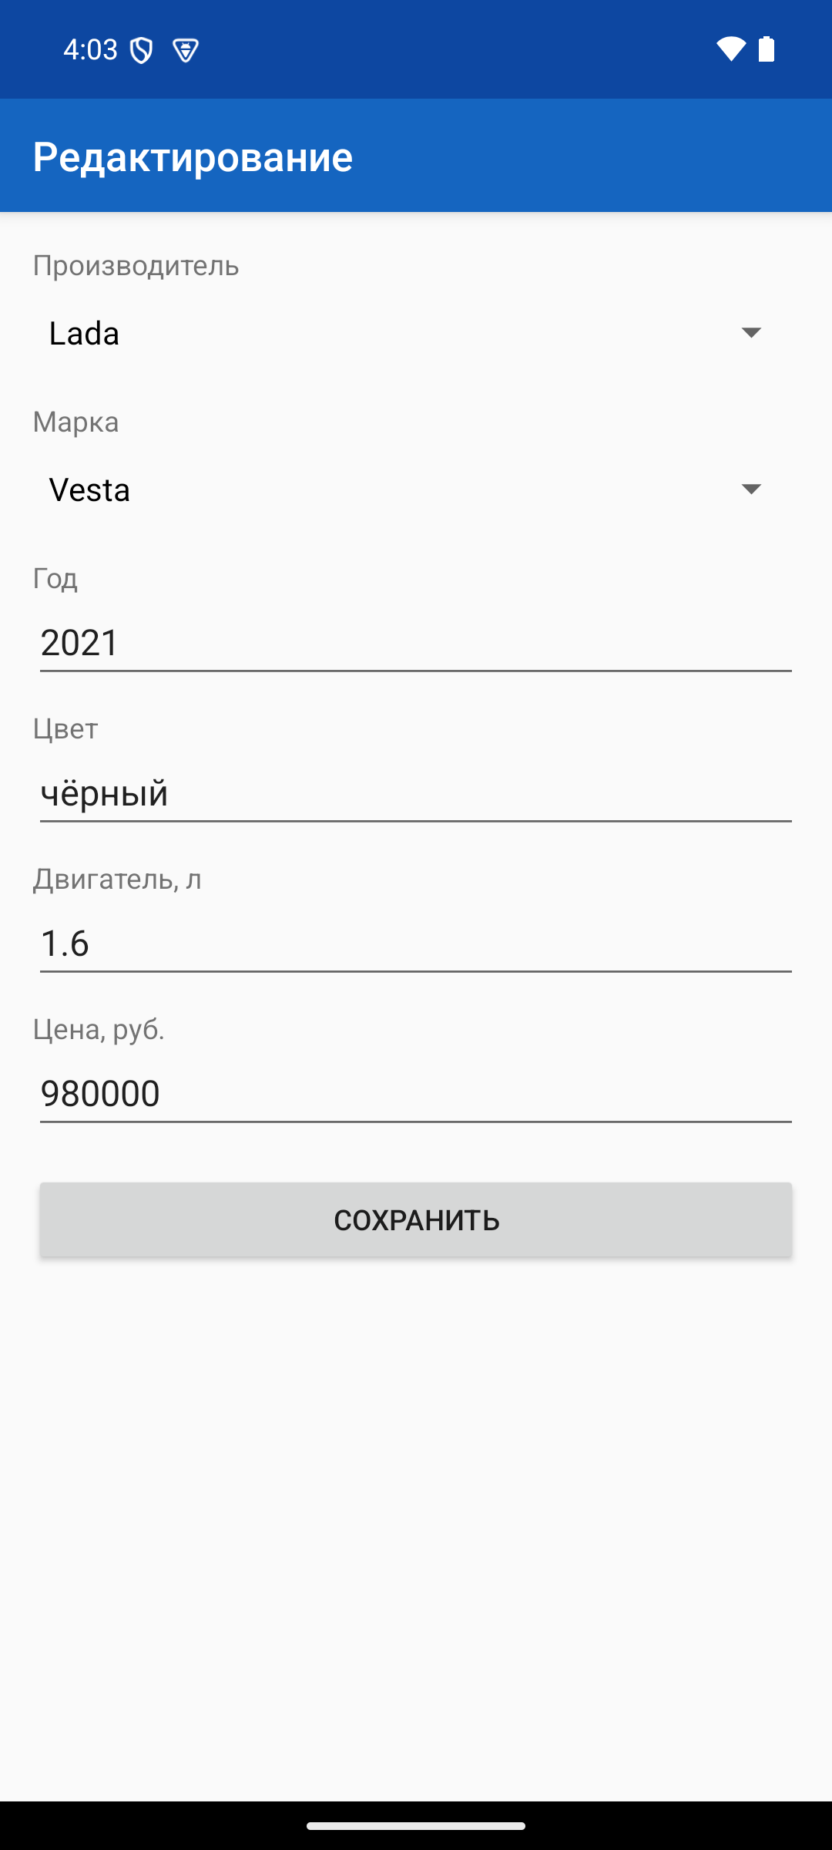
Рис. 14.4 — Форма добавления нового автомобиля | Рис. 14.5 — Форма редактирования выбранного автомобиля

Вывод. В результате выполнения работы было создано приложение «Авто» со списком автомобилей, добавлением и редактированием записей, фильтрацией по производителю и марке и сортировкой по цене.

Список использованных источников
1. Наугольнов О.А., Елкин Н.С., Январев С.Г., Логанчук М.Л. Разработка мобильных приложений: учебно-методическое пособие для практических работ. Новочеркасск: ЮРГПУ (НПИ), 2024.
2. Документация Android Developers. URL: https://developer.android.com/studio (дата обращения: 27.09.2026).
3. Metanit. Руководство по Android. URL: https://metanit.com/java/android/ (дата обращения: 27.09.2026).

